HCIP-Cloud Computing

CDSM实验指导手册

版本:1.0

附件1-16K

华为技术有限公司

|  |
| --- |
| 版权所有 © 华为技术有限公司 2017。 保留一切权利。  非经本公司书面许可，任何单位和个人不得擅自摘抄、复制本文档内容的部分或全部，并不得以任何形式传播。  商标声明  附件3-版权声明页图和其他华为商标均为华为技术有限公司的商标。  本文档提及的其他所有商标或注册商标，由各自的所有人拥有。  注意  您购买的产品、服务或特性等应受华为公司商业合同和条款的约束，本文档中描述的全部或部分产品、服务或特性可能不在您的购买或使用范围之内。除非合同另有约定，华为公司对本文档内容不做任何明示或暗示的声明或保证。  由于产品版本升级或其他原因，本文档内容会不定期进行更新。除非另有约定，本文档仅作为使用指导，本文档中的所有陈述、信息和建议不构成任何明示或暗示的担保。 |

|  |  |
| --- | --- |
| 华为技术有限公司 | |
| 地址： | 深圳市龙岗区坂田华为总部办公楼 邮编：518129 |
| 网址： | http://[e](http://e.huawei.com/).huawei.com |

目录

[1 实验环境介绍 3](#_Toc500426370)

[1.1 关于本课程 3](#_Toc500426371)

[1.2 组网拓扑 3](#_Toc500426372)

[1.3 设备参数描述 4](#_Toc500426373)

[2 FusionAccess 6.0安装（给定AD） 5](#_Toc500426374)

[2.1 课程目标 5](#_Toc500426375)

[2.2 基本信息 5](#_Toc500426376)

[2.3 实验内容 5](#_Toc500426377)

[2.3.1 创建Linux基础架构虚拟机 5](#_Toc500426378)

[2.3.2 配置Linux基础架构虚拟机 9](#_Toc500426379)

[2.3.3 初次登录FusionAccess 22](#_Toc500426380)

[3 制作虚拟桌面虚拟机模板 27](#_Toc500426381)

[3.1 课程目标 27](#_Toc500426382)

[3.2 基本信息 27](#_Toc500426383)

[3.3 实验内容 27](#_Toc500426384)

[3.3.1 创建模板虚拟机 27](#_Toc500426385)

[3.3.2 安装虚拟机操作系统 30](#_Toc500426386)

[3.3.3 配置虚拟机操作系统 34](#_Toc500426387)

[4 发放完整复制桌面和登录桌面 37](#_Toc500426388)

[4.1 课程目标 37](#_Toc500426389)

[4.2 基本信息 37](#_Toc500426390)

[4.3 实验内容 37](#_Toc500426391)

[4.3.1 创建虚拟机模板（完整复制） 37](#_Toc500426392)

[4.3.2 配置模板 43](#_Toc500426393)

[4.3.3 配置OU 44](#_Toc500426394)

[4.3.4 快速发放桌面 50](#_Toc500426395)

[4.3.5 登录桌面（SC方式） 58](#_Toc500426396)

[5 链接克隆虚拟机发放 60](#_Toc500426397)

[5.1 课程目标 60](#_Toc500426398)

[5.2 基本信息 60](#_Toc500426399)

[5.3 实验内容 60](#_Toc500426400)

[5.3.1 创建虚拟机模板（链接克隆） 60](#_Toc500426401)

[5.3.2 配置模板 65](#_Toc500426402)

[5.3.3 创建命名规则 66](#_Toc500426403)

[5.3.4 发放链接克隆桌面 68](#_Toc500426404)

[5.3.5 登录链接克隆桌面 74](#_Toc500426405)

[6 应用虚拟化部署与发布（可选） 75](#_Toc500426406)

[6.1 课程目标 75](#_Toc500426407)

[6.2 基本信息 75](#_Toc500426408)

[6.3 实验内容 75](#_Toc500426409)

[6.3.1 部署APS服务器 75](#_Toc500426410)

[7 系统运维（可选） 98](#_Toc500426411)

[7.1 课程目标 98](#_Toc500426412)

[7.2 基本信息 98](#_Toc500426413)

[7.3 实验内容 98](#_Toc500426414)

[7.3.1 虚拟桌面热迁移 98](#_Toc500426415)

[7.3.2 更新系统图片 100](#_Toc500426416)

[7.3.3 发送系统消息 103](#_Toc500426417)

[7.3.4 用户自助维护 105](#_Toc500426418)

[7.3.5 桌面规格调整 108](#_Toc500426419)

[7.3.6 策略管理：文件重定向 110](#_Toc500426420)

[7.3.7 策略管理：剪切板重定向 113](#_Toc500426421)

# 实验环境介绍

## 关于本课程

本实验主要涉及FusionAccess R6.0版本的实验任务，简要介绍如下：

制作虚拟桌面模板：在FusionCompute中创建虚拟机并制作模板。

FusionAccess 6.0安装：安装并配置FusionAccess各组件。

发放完整复制虚拟机：发放完整复制桌面并登陆桌面。

发放链接克隆虚拟机：制作链接克隆桌面模板后进行发放与登陆。

应用虚拟化部署与发布：部署APS服务器，发放、使用、更改应用。

系统运维：虚拟桌面热迁移、更新系统图片等日常运维操作。

## 组网拓扑

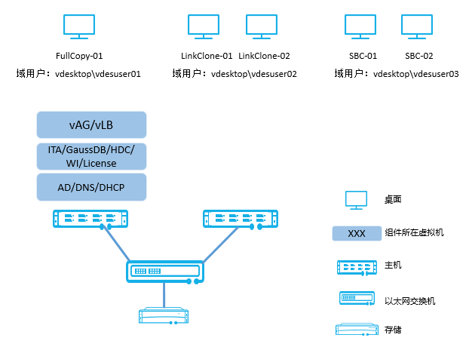

上图为本实验的拓扑图。具体组件介绍请参考相关产品文档。

## 设备参数描述

具体的设备参数请参考实际的组网场景。

# FusionAccess 6.0安装（给定AD）

## 课程目标

通过本部分的学习，您应该能够：

完成FusionAccess 6.0的安装。

## 基本信息

|  |  |  |
| --- | --- | --- |
| 系统 | Portal登录地址 | Portal帐号 |
| FusionAccess |  |  |
| FusionCompute |  |  |
|  |  |  |

## 实验内容

### 创建Linux基础架构虚拟机

#### 实验任务

在FusionCompute中，创建Linux基础架构虚拟机。

#### 必备事项

已登录FusionCompute。

本地软件：FusionAccess\_Linux\_Installer\_V100R006C00SPCxxx.iso。

#### 操作步骤

##### 安装ITA/GaussDB/HDC/WI/License组件合一部署虚拟机

在FusionCompute中，选择“虚拟机和模板”。

在“虚拟机和模板”界面，单击“入门”。进入“站点——入门”界面。

在“站点——入门”界面，单击“创建虚拟机”。

进入“创建虚拟机——选择创建类型”界面。单击“下一步”。

进入“选择名称和文件夹”界面。

名称：创建的新虚拟机的名称。用户自定义，例如“FA-ITA”。

单击“下一步”。进入“选择计算资源”界面。

计算资源：表示需要虚拟机创建的位置。两台主备部署，各组件合一部署，两台虚拟机必须部署在管理集群“ManagementCluster”的不同CNA节点上。

单击“下一步”。进入“选择数据存储”界面。

建议选择使用方式为“非虚拟化”的数据存储资源。

建议使用高性能存储，不要使用NL-SAS或SATA等低性能存储。

单击“下一步”。进入“选择操作系统”界面。

操作系统类型：Linux

操作系统版本号：Novell SUSE Linux Enterprise Server 11 SP3 64bit

单击“下一步”。进入“虚拟机配置”界面。示例：

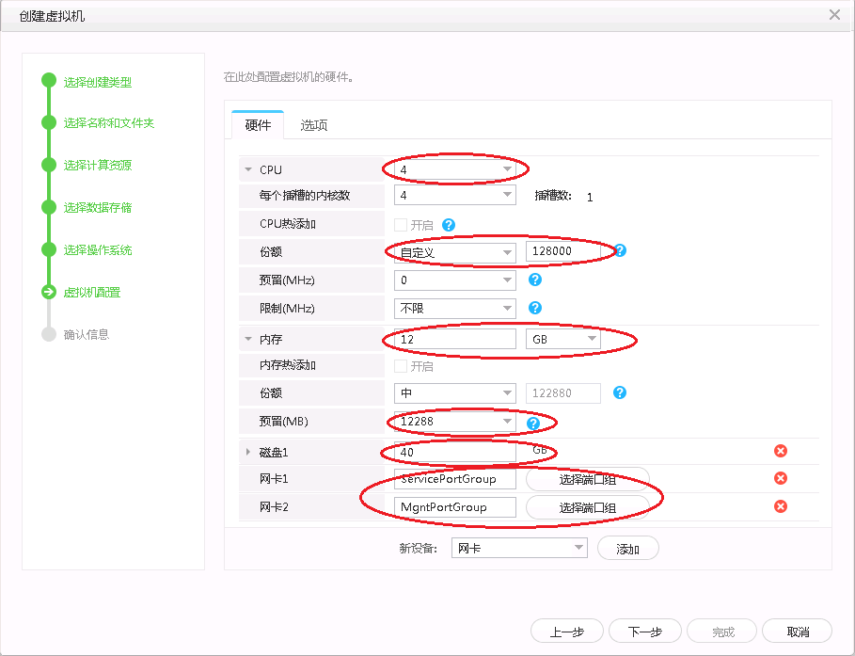

虚拟机硬件规格为：

CPU：4个。单击CPU左侧的进入CPU QOS设置：份额：选择“自定义”，设置成最高值“128000”。

内存：12GB。单击内存左侧的进入内存QOS设置：预留(MB)：设置为“最大值”。

磁盘1：40GB。

网卡1：业务平面网卡ServicePortGroup。

网卡2：管理平面网卡ManagePortGroup。单击下方的“新设备”处，选择“网卡”并单击“添加”，即可添加第二块网卡。不同的网卡平面可在“网络池”中进行配置。详情可参考相关产品文档。

其他参数保持默认值。

单击“下一步”。进入“确认信息”界面。

单击“完成”。弹出对话框。在“系统管理——任务中心”可查看创建进度。

##### （可选）安装vAG/vLB虚拟机

在FusionCompute中，选择“虚拟机和模板”。

在“虚拟机和模板”界面，单击“入门”。进入“站点——入门”界面。

在“站点——入门”界面，单击“创建虚拟机”。

进入“创建虚拟机——选择创建类型”界面。单击“下一步”。进入“选择名称和文件夹”界面。

名称：创建的新虚拟机的名称。用户自定义，推荐为“FA-vAG/vLB”。

单击“下一步”。进入“选择计算资源”界面。

计算资源：表示需要虚拟机创建的位置。两台主备部署，各组件合一部署，两台虚拟机必须部署在管理集群“ManagementCluster”的不同CNA节点上。

单击“下一步”。进入“选择数据存储”界面。

建议选择使用方式为“非虚拟化”的数据存储资源。

建议使用高性能存储，不要使用NL-SAS或SATA等低性能存储。

单击“下一步”。进入“选择操作系统”界面。

操作系统类型：Linux

操作系统版本号：Novell SUSE Linux Enterprise Server 11 SP3 64bit

单击“下一步”。进入“虚拟机配置”界面。示例：

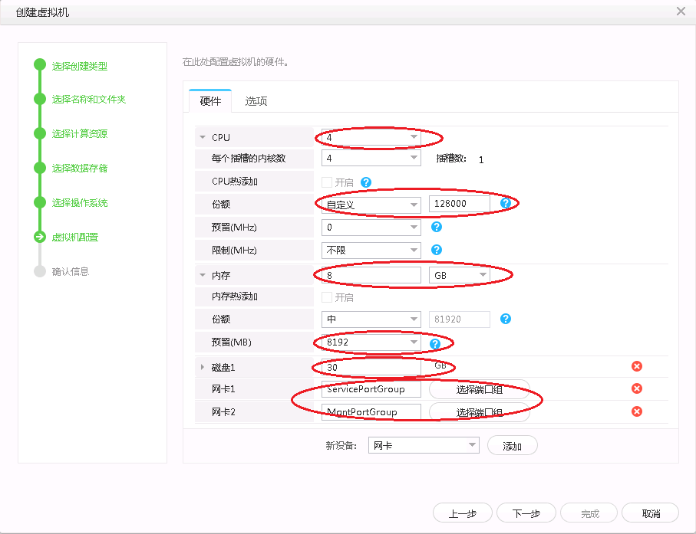

虚拟机硬件规格为：

CPU：4个。单击CPU左侧的进入CPU QOS设置：份额：选择“自定义”，设置成最高值“128000”。

内存：8GB。单击内存左侧的进入内存QOS设置：预留(MB)：设置为“最大值”。

磁盘1：30GB。

网卡1：业务平面网卡ServicePortGroup。

网卡2：管理平面网卡ManagePortGroup。单击下方的“新设备”处，选择“网卡”并单击“添加”，即可添加第二块网卡。不同的网卡平面可在“网络池”中进行配置。详情可参考相关产品文档。

单击上方的“选项”栏，在最底处将“网卡类型”选为“HW\_V\_NET”。示例：

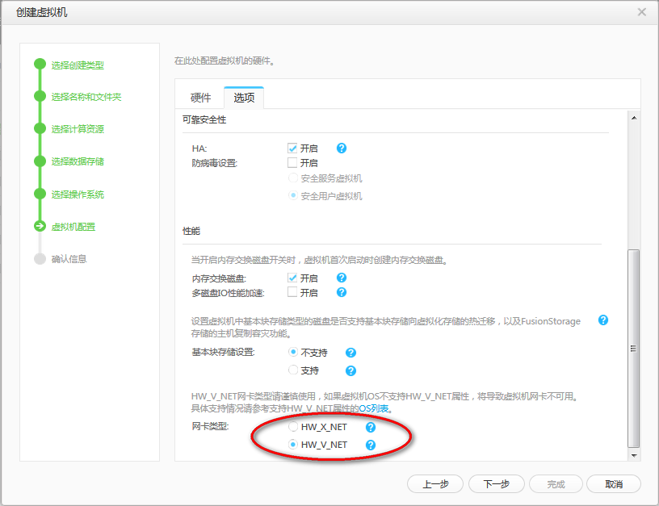

其他参数保持默认值。

单击“下一步”。进入“确认信息”界面。

单击“完成”。弹出对话框。在“系统管理——任务中心”可查看创建进度。

### 配置Linux基础架构虚拟机

#### 实验任务

在FusionCompute中设置虚拟机属性和VNC登录后安装操作系统。

#### 必备事项

已登录FusionCompute

本地软件：FusionAccess\_Linux\_Installer\_V100R006C00SPCxxx.iso

#### 操作步骤

##### 设置基础架构虚拟机自恢复属性

使用“putty”工具，登录到VRM节点虚拟机。登录帐户为“**gandalf**”，默认密码为“**Huawei@CLOUD8**”。

根据以下命令切换到“**root**”用户，并按提示输入root帐户密码，密码默认为“**Huawei@CLOUD8!**”。

**su – root**

执行以下命令，防止“PuTTY”超时退出。

**TMOUT=0**

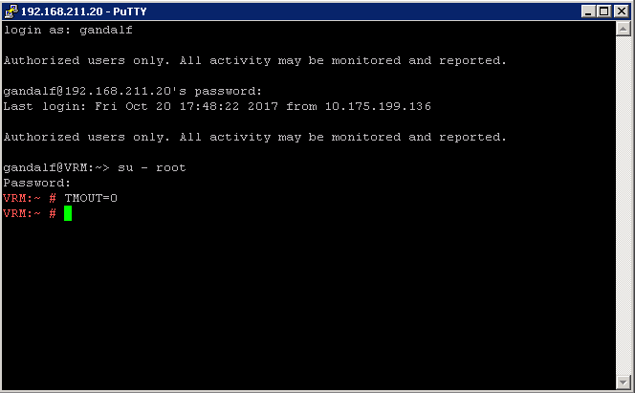

针对每台基础架构虚拟机虚拟机，执行以下命令。

**sh /opt/galax/vrm/tomcat/script/modifyRecover.sh vmid true**

**vmid**为基础架构虚拟机ID。示例：

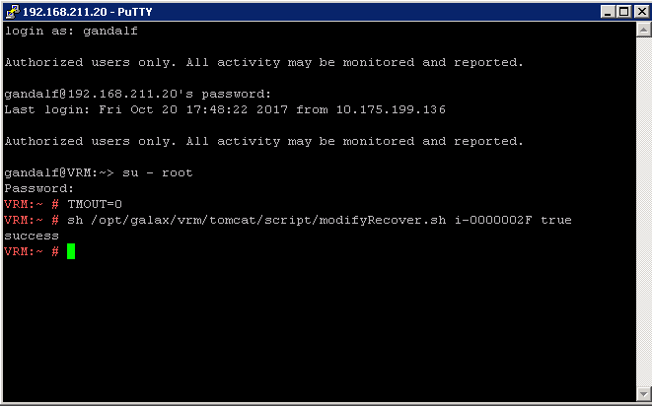

基础架构虚拟机ID可以在FusionCompute界面上查询。示例：

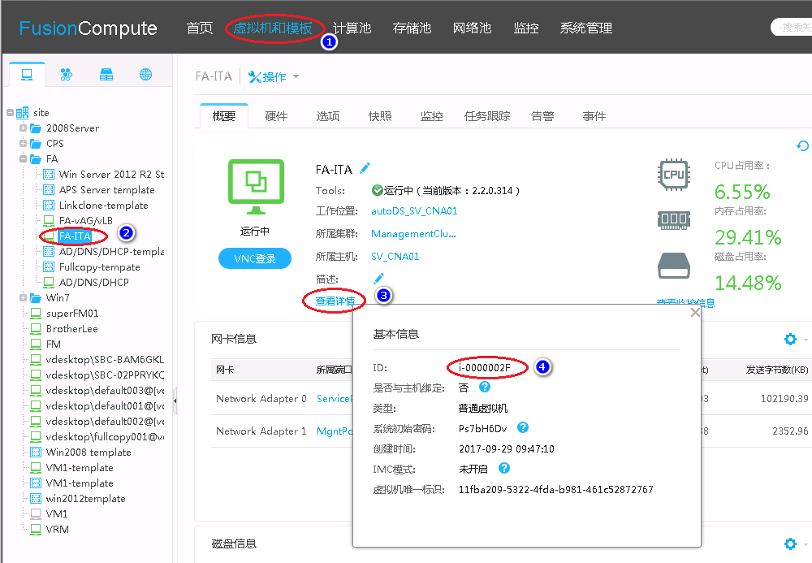

其中第④即该虚拟机的虚拟机ID。或者可以在“虚拟机和模板——虚拟机”列表中查看：

如果“虚拟机和模板”列表中无“ID”列，可通过如下方法显示：

单击“虚拟机和模板”列表右上角的 “列显示设置”。勾选“ID”，并单击“确定”。

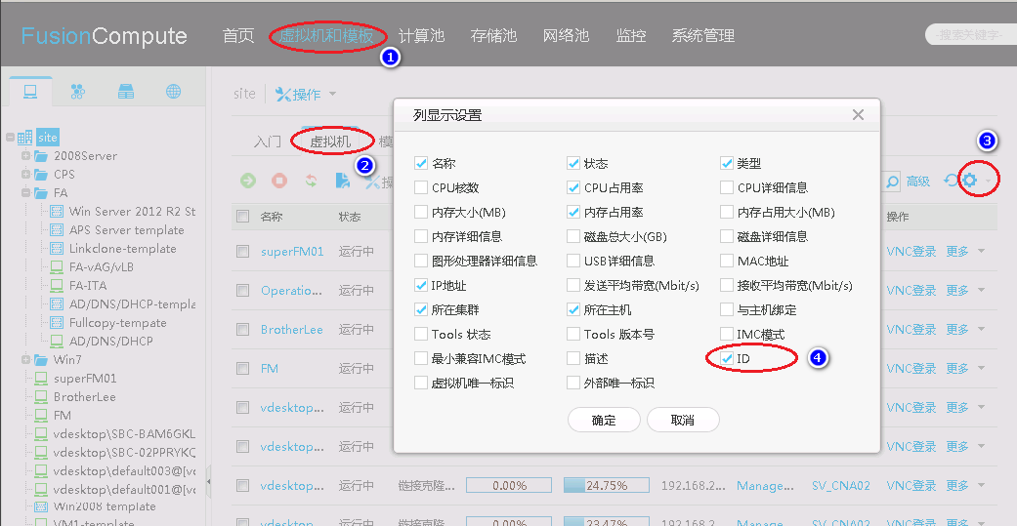

重启VRM进程。 执行以下命令：

**service vrmd restart**

在FusionCompute中，选择“虚拟机和模板”，在“虚拟机”页签，在基础架构虚拟机所在行，选中“更多 > 强制关闭”，关闭虚拟机。待虚拟机“状态”变为“已停止”时，在该虚拟机所在行，单击“打开电源”，启动虚拟机。

重复步骤 8，完成其他基础架构虚拟机的关闭和启动。

##### 挂载光驱并安装操作系统

根据FusionSphere版本，参考以下的步骤挂载光驱。

FusionSphere V100R005C10SPC700及以前版本，参考步骤3—步骤8。FusionSphere V100R005C10U1版本与FusionSphere V100R006C00版本参考步骤9-步骤13。

在刚创建的裸虚拟机所在行，单击“VNC登录”。

在VNC登录窗口上方，单击 ，在弹出的菜单中单击“挂载光驱(本地)”。

选择“文件”，单击“浏览”，选择存放在本地的操作系统ISO文件。

勾选“立即重启虚拟机，安装操作系统”。

单击“确认”，弹出挂载光驱成功的提示框。

单击“确定”。示例：

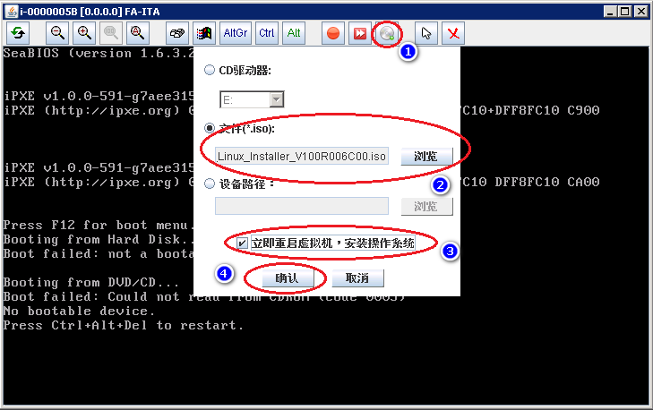

在FusionCompute界面最上方的菜单栏中，选择“首页”。

单击“虚拟机和模板”界面左侧导航树中的“虚拟机和模板”。

在“名称”列中，单击刚创建的裸虚拟机名称。

选择“硬件 > 光驱 > 挂载光驱（本地）”，单击“确定”。示例：

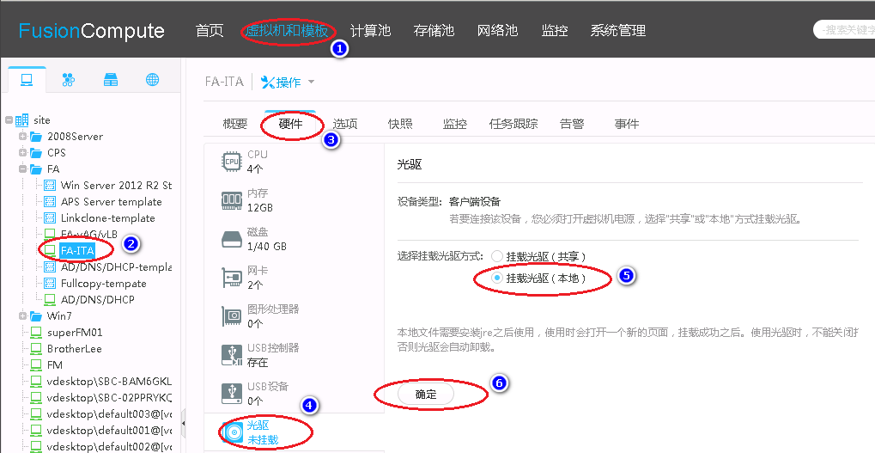

将操作系统文件FusionAccess\_Linux\_Installer\_V100R006C00SPCxxx.iso挂载至虚拟机，勾选 “立即重启虚拟机，安装操作系统”后，单击“确定”。

在“虚拟机和模板”列表中，找到刚创建的裸虚拟机所在的行，单击“VNC登录”。

虚拟机重启成功后，当进入“Welcome to UVP！”界面时，在30秒内选择“**Install**”，按“Enter”。（30秒内未进行选择，则默认从本地硬盘启动。）示例：

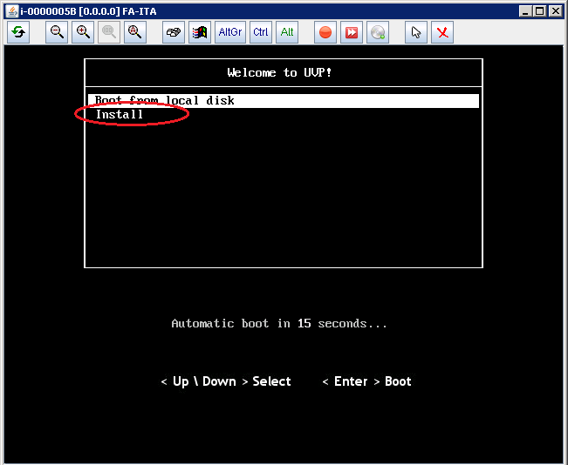

系统开始自动加载。加载大约耗时3分钟，加载成功后，进入“Main Installation Window”界面。示例：

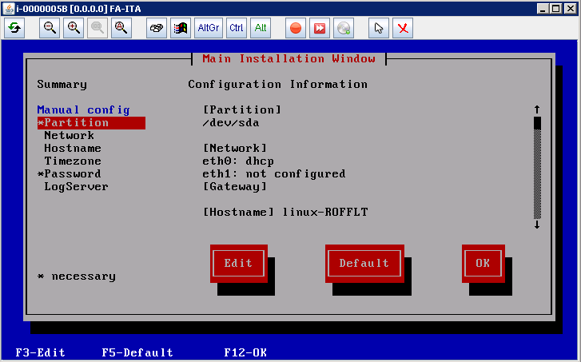

说明

按“Tab”或“↑”“↓”方向键移动光标。

按“Enter”选择或执行光标所选项目。

按空格键选中光标所选项目。

输入数字时请使用主键盘区上方的数字键。

按“↓”键将光标调到左侧导航中的“Network”，按“Enter”。

按“Enter”，在弹出的“IP Configuration for eth0”界面，选中“Manual address configuration”，设置以下信息，并保存设置：

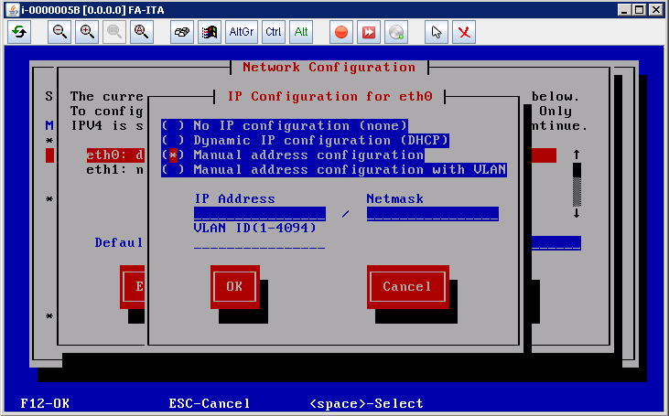

“IP Address”：业务平面IP地址。

“Netmask”：子网掩码。

说明

请选中“eth1: not configured”，参考本步骤配置管理平面IP地址信息。

对于部署vAG组件的虚拟机，必须配置管理平面IP地址。示例：

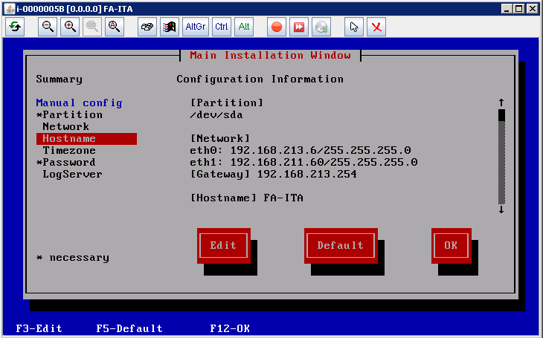

在“Network Configuration”界面，配置业务平面所在网段对应的网关信息，例如：192.168.213.254，并保存设置。

在左侧导航中，选中“Hostname”，按“Enter”，在“Hostname Configuration”界面，设置实际规划的虚拟机主机名称，例如：FA-ITA，并保存设置。

在左侧导航中，选中“Timezone”，按“Enter”。在“Time Zone Selection”界面，修改时区和时间，并保存设置。

在左侧导航中，选中“Password”，按“Enter”。在“Root Password Configuration”界面，输入实际规划的root，并保存设置。

按“F12”键，弹出确认对话框，连续2次按“Enter”。

系统进入“Package Installation”界面，开始安装Linux操作系统。

安装成功后，虚拟机自动重启。

说明

安装过程大约耗时10分钟。

操作系统安装完成后，在重启过程中，若屏幕显示有个别项目检查结果为“Failed”，请忽略并继续执行后续操作。这些项目不影响虚拟机的正常使用。

卸载光驱。

在“FusionCompute”中，在“虚拟机和模板”界面，选择待操作的虚拟机，右键单击选择“挂载tools”，弹出对话框，单击“确定”。示例：

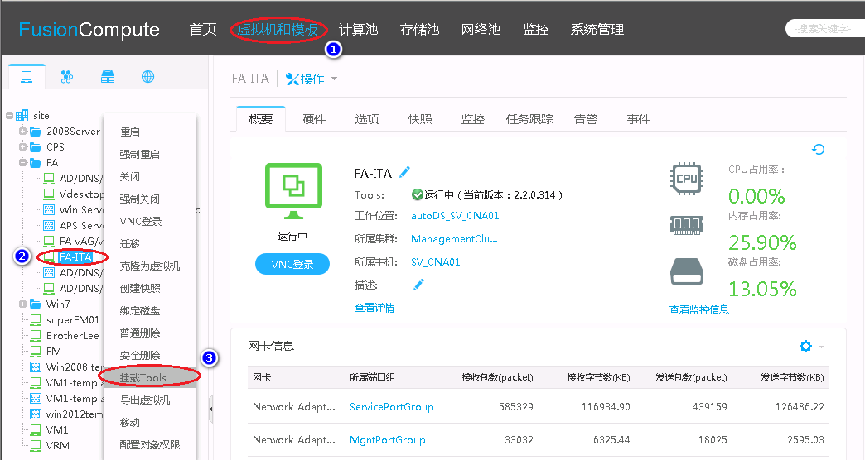

通过VNC方式，使用root帐号登录刚安装操作系统的虚拟机。

将光标调到左侧导航中的“PV Driver”，按“Enter”，根据界面提示完成“PV Driver”安装。

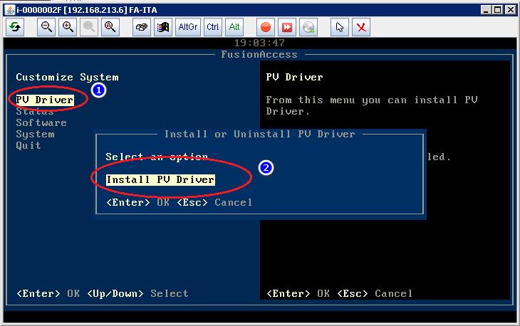

说明

如果root帐号是首次登录虚拟机，系统会直接进入“FusionAccess”界面。

“↑”“↓”键，可纵向调节光标。

当显示包含如下提示时，代表PV Driver安装成功。按“F8”重启虚拟机。

**“PV Driver installed successfully.”**

重复执行步骤 1～步骤 31，完成其他Linux基础架构虚拟机的配置。

##### 安装ITA/GaussDB/HDC/WI/License服务器

通过VNC方式，使用root帐号登录ITA/GaussDB/HDC/WI/License服务器。

输入命令“**startTools**”，弹出“FusionAccess”界面。

依次选择“Software > Install all（Microsoft AD）”，按“Enter”。

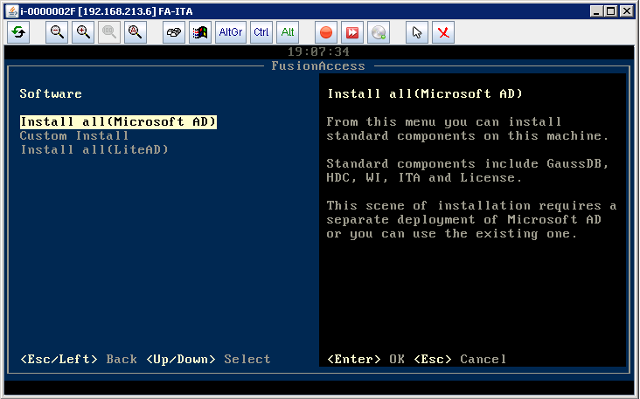

弹出“Install all”界面。示例：

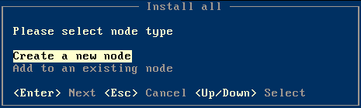

选择“Create a new node”，按“Enter”。

弹出“Install all（Create a new node）”界面。示例：

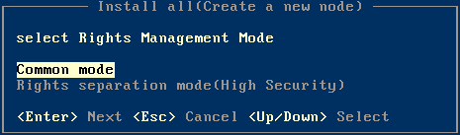

根据实际情况选择安装模式，按“Enter”。

说明

安装模式需要保持和FusionCompute的安装模式保持一致。

Common mode：表示普通模式。

Rights separation mode：三员分立模式。

在弹出的对话框中，设置“Local Service IP”为本服务器的业务平面IP地址，需与安装操作系统时所配置的业务平面IP地址相同。示例：

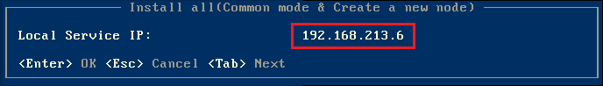

连续按两次“Enter”。

开始安装并配置组件，耗时约3分钟，出现“Install all components successfully.”提示时，说明安装成功。

按“Enter”。

完成服务器组件的安装与配置。

##### （可选）安装vAG/vLB组件

vAG/vLB服务器在完成上述2.3.2.3.2中的步骤 1～步骤 31后，即成功安装PV Driver并重启后，再执行以下步骤。

通过VNC方式，使用root帐号登录vAG/vLB服务器。

输入命令“**startTools**”，弹出“FusionAccess”界面。

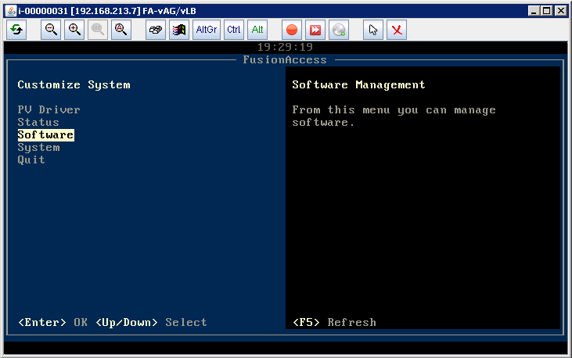

在左侧导航树中，进入“Software > Custom Install > vAG”。示例：

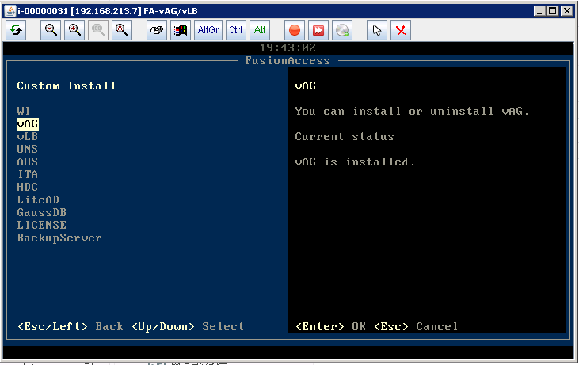

在弹出的“Install or Uninstall vAG”界面中，选择“Install vAG”，按“Enter”。

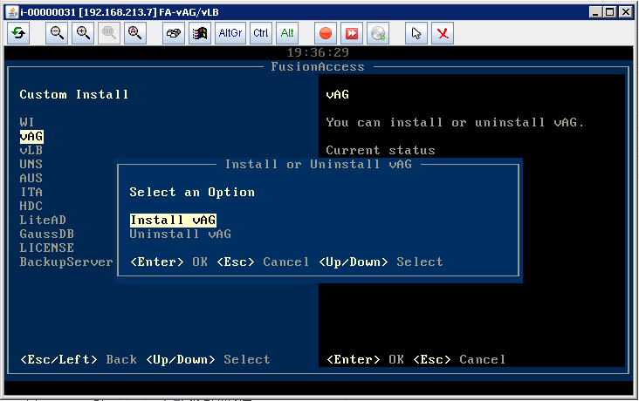

弹出的确认提示框，按“Enter”。

当显示如下提示时，代表vAG安装成功。

**“vAG installed successfully”**

按“Enter”。

在左侧导航树中，进入“Software > Custom Install > vLB”，示例：

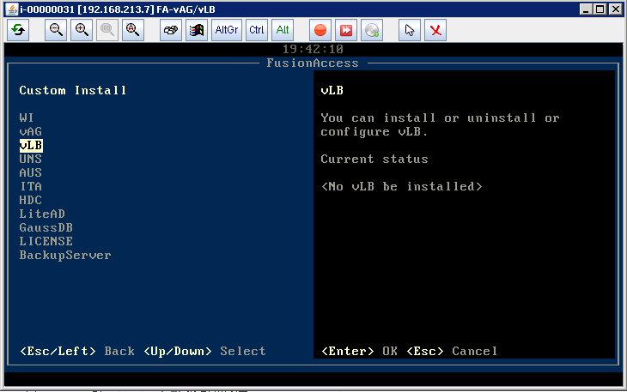

在弹出的“Install or Uninstall or Configure vLB”界面中，选择“Install vLB”，按“Enter”。

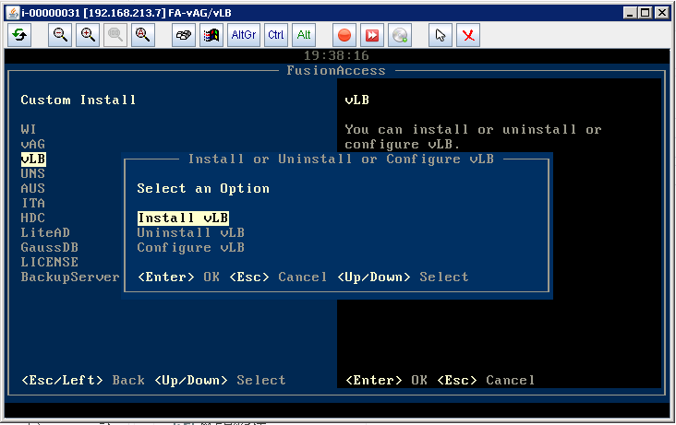

弹出的确认提示框，按“Enter”。

当显示如下提示时，代表vLB安装成功。

**“vLB installed successfully”**

按“Enter”。

##### （可选）配置WI/UNS服务器的IP

在左侧导航树中，进入“vLB > Configure vLB > Configure WI/UNS”。示例：

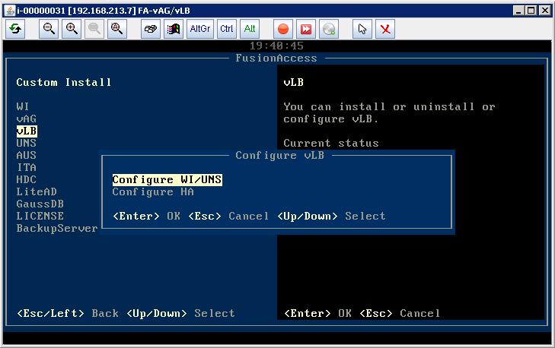

在弹出的界面中输入WI/UNS服务器的业务平面IP地址。如果实际规划只有一台WI/UNS服务器，只需输入此台WI/UNS服务器的业务平面IP地址即可。

用于企业内部用户接入时，填写企业内部用户访问的WI/UNS服务器的IP地址。

用户外网/公网用户接入时，填写外网/公网用户访问的WI/UNS服务器的IP地址。

按“Enter”。当显示“WI/UNS IP address configured Successfully”提示时，代表配置成功。按“Enter”。

### 初次登录FusionAccess

#### 实验任务

初次登录FusionAccess修改密码与初始配置。

#### 实验步骤

登录FusionAccess。

访问地址： https://ITA服务器的业务平面IP地址:8448。

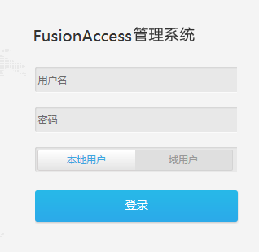

输入默认的用户名和密码。默认用户名为“admin”，默认密码为“Huawei123#”

单击“登录”。

进入“修改密码”界面。

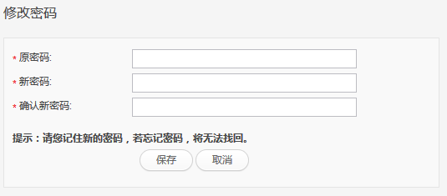

输入原密码“Huawei123#”，并输入新密码以及确认新密码。

单击“保存”。

进入“FusionAccess配置向导”。

在“FusionAccess配置向导——配置虚拟化环境”界面，执行以下操作：

“虚拟化类型”选择为FusionCompute

在“FusionCompute IP”栏填写FusionCompute浮动IP

在“FusionCompute端口号”栏填写“7070”

在“SSL端口号”栏填写“7443”

在“用户名”栏填写“vdisysman”

在“密码”栏填写“VdiEnginE@234”

“通讯协议类型”默认为“https”

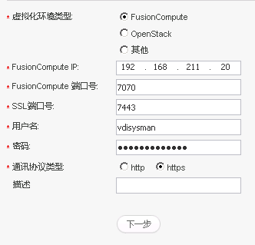

单击“下一步”

进入“配置域和DNS”界面。

在“配置域和DNS界面”中，执行以下操作：

填写域全称，如“vdesktop.huawei.com”

填写域账号，如“vdsadmin”

填写域账号对应的密码，如“Huawei@123”

填写主域控制器IP，即AD服务器所在虚拟机的业务平面IP

填写备域控制器IP，即AD服务器所在虚拟机的业务平面IP，如无则不需填写

填写主DNS控制器IP，即DNS服务器所在虚拟机的业务平面IP

填写备DNS控制器IP，即AD服务器所在虚拟机的业务平面IP，如无则不需填写

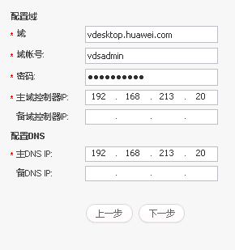

单击“下一步”。

进入“配置vAG/vLB”界面。

在“配置vAG/vLB”界面，单击“新增”。

弹出“vAG/vLB配置”对话框。

在“vAG/vLB配置”对话框中，执行以下操作：

填写服务器IP，即vAG/vLB服务器所在虚拟机业务平面IP地址

部署类型选择为“vAG+vLB”

SSH账户填写为“gandalf”

密码填写为“Huawei@123”

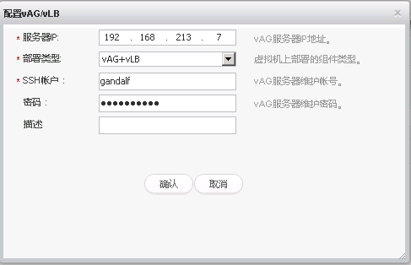

单击“确认”。界面新增了vAG/vLB服务器信息。

单击“下一步”。

进入“确认信息”界面。

在“确认信息”界面，确认填写信息是否无误。

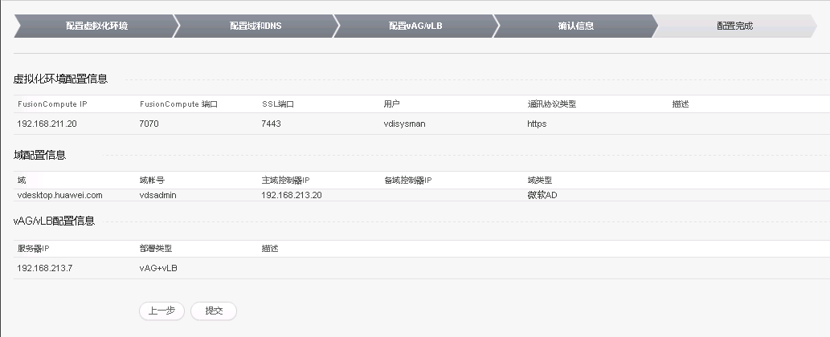

单击“提交”。

进入“配置完成”界面。等待配置完成。

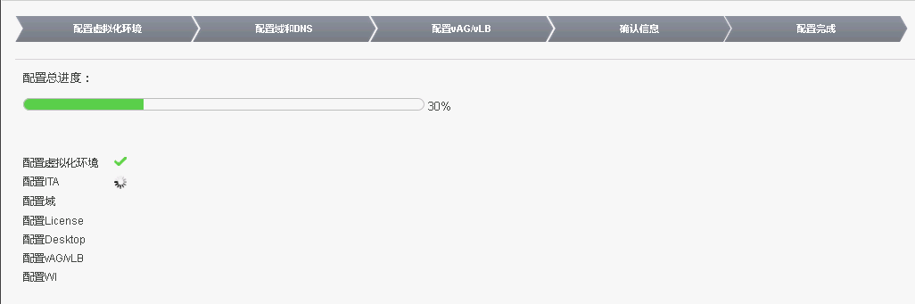

# 制作虚拟桌面虚拟机模板

## 课程目标

通过本部分的学习，您应该能够：

完成虚拟桌面虚拟机的基本操作，为后续制作虚拟桌面模板做好准备。

## 基本信息

|  |  |  |
| --- | --- | --- |
| 系统 | Portal登录地址 | Portal帐号 |
| FusionAccess |  |  |
| FusionCompute |  |  |
|  |  |  |

## 实验内容

### 创建模板虚拟机

#### 实验任务

在FusionCompute中，创建模板虚拟机。

#### 操作步骤

在FusionCompute中，选择“虚拟机和模板”。



在“虚拟机和模板——入门”界面，单击“创建虚拟机”。

进入“创建虚拟机”界面。

选择“创建新虚拟机”，单击“下一步”。

进入“选择名称和文件夹”界面。

选择虚拟机创建的名称和文件夹，例如：Vdesktop template。

单击“下一步”进入“选择计算资源”界面。

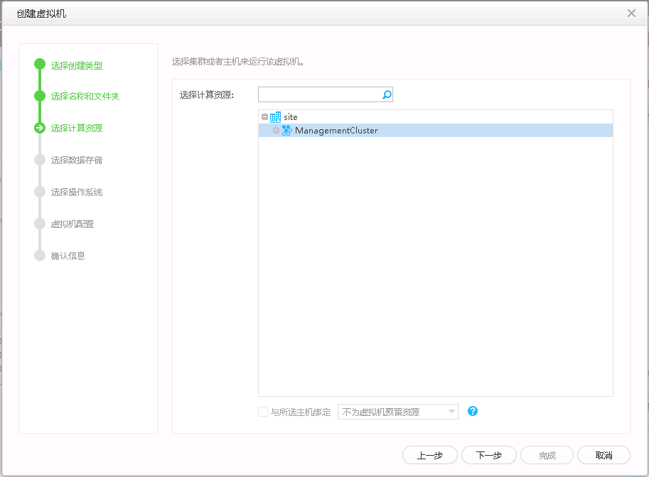

选择虚拟机所在的集群/主机。单击“下一步”。

进入选择数据存储界面。

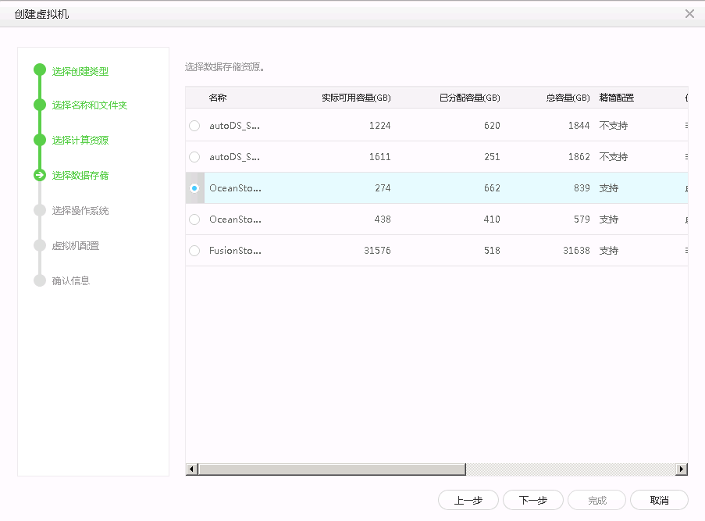

选择虚拟机所在的数据存储，单击“下一步”。

进入选择操作系统界面，选择Windows 7 Professional 64bit。

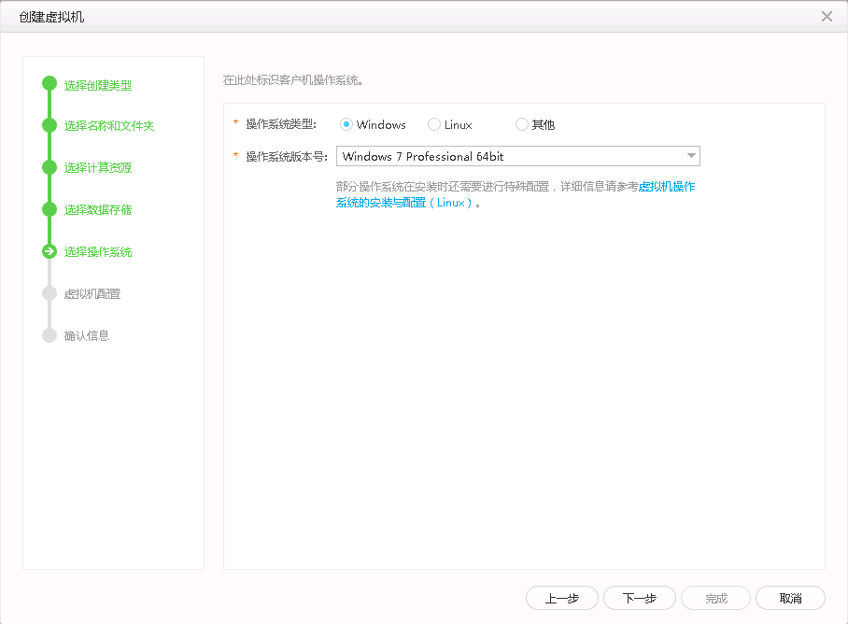

选择虚拟机的操作系统类型和操作系统版本号。单击“下一步”。

进入虚拟机配置界面。

根据规划设置虚拟机硬件信息和选项信息。

CPU规格：CPU推荐至少4个

内存规格：内存推荐至少为4G

磁盘规格：推荐至少20GB

网卡：选择端口组

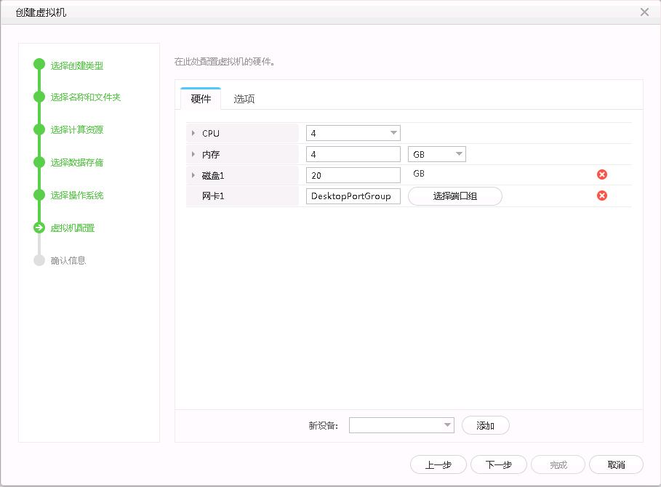

设置完成后，单击下一步。进入“确认信息”界面。

核对虚拟机信息，单击完成。

在弹出的对话框中，单击确定。

进入虚拟机页签。

### 安装虚拟机操作系统

#### 实验任务

在模板虚拟机上自行安装操作系统和应用软件，使该虚拟机提供所需服务。

说明

该任务以版本为Windows 7 Professional 64bit的操作系统为例进行说明。

#### 操作步骤

在FusionCompute中，在“虚拟机和模板”界面，选择刚创建的裸虚拟机，单击“VNC登录”。

弹出VNC登录窗口，进入虚拟机界面。

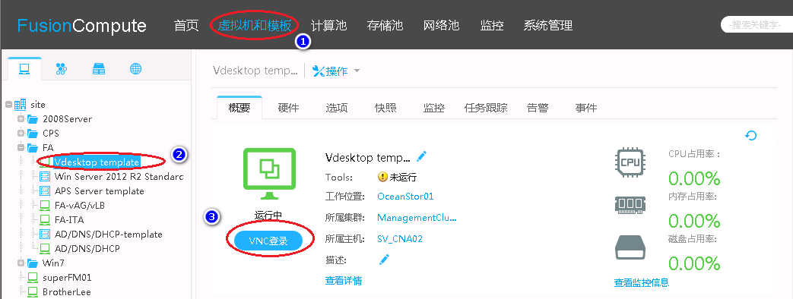

在VNC登录窗口上方，单击，在弹出的菜单中单击“挂载光驱(本地)”。

选择“文件”，单击“浏览”，选择存放在本地的操作系统ISO文件。

勾选“立即重启虚拟机，安装操作系统”。

弹出挂载光驱成功的提示框。

单击“确定”。

完成挂载光驱。

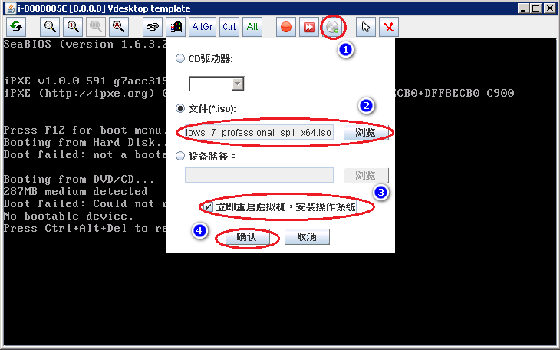

按照提示安装虚拟机操作系统。

卸载操作系统ISO文件。

在VNC登录窗口，单击，在弹出的菜单中单击“卸载光驱”。示例：

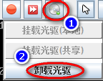

弹出对话框。

单击“是”。

弹出提示框。

单击“确定”。

完成卸载光驱。

激活虚拟机Administrator帐户。

在虚拟机操作系统中，单击“开始”，输入“compmgmt.msc”，打开“计算机管理”窗口。

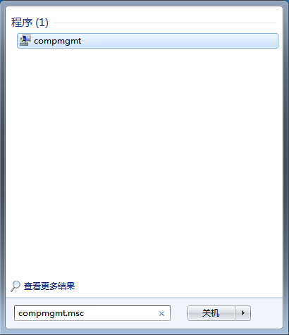

在左侧导航中，展开“计算机管理（本地） > 系统工具 > 本地用户和组”，选择“用户”。

在右侧窗格中，右键单击“Administrator”，选择“属性”。

弹出“Administrator属性”窗口。

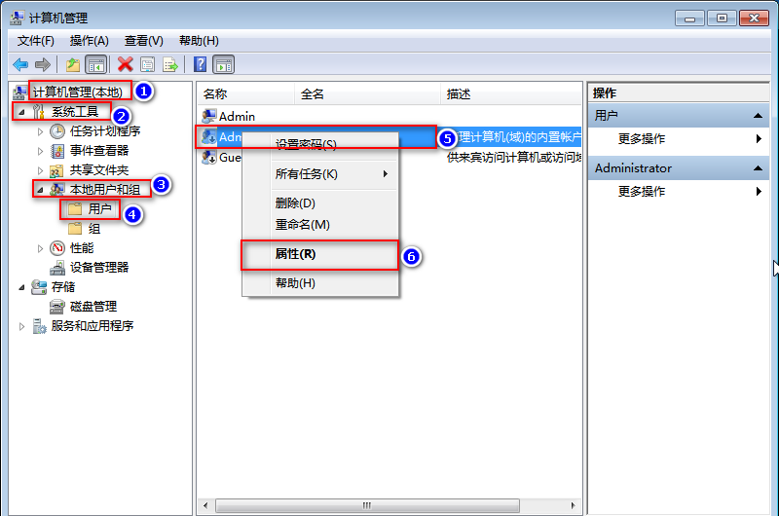

在“常规”页签中，取消勾选“帐户已禁用”，单击“确定”。

完成Administrator帐户激活操作，Administrator帐户默认密码为空。

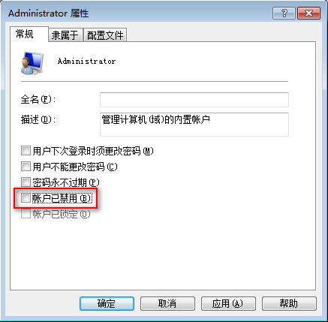

右键单击“Administrator”，选择“设置密码”。

弹出提示框。

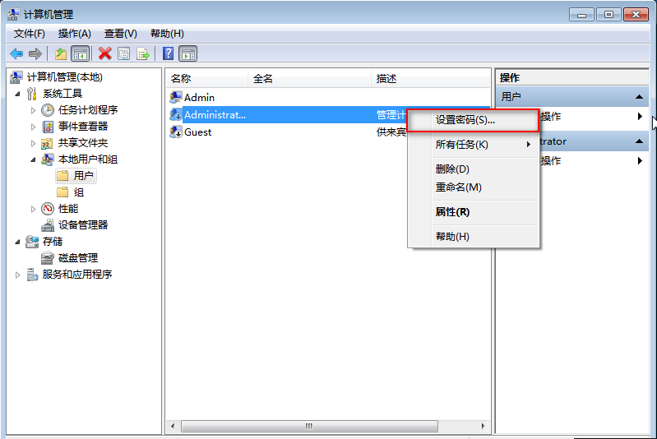

单击“继续”，弹出“为Administrator设置密码”对话框。

按密码设置要求设置“Administrator”帐户密码，单击“确定”。

提示密码已设置。

单击“确定”，完成Administrator帐户密码设置。

在“开始 ”按钮右侧，单击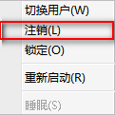，选择“注销”。

以“Administrator”帐户登录虚拟机操作系统。

### 配置虚拟机操作系统

#### 实验任务

通过FusionCompute，根据虚拟机模板制作要求配置操作系统和安装应用软件。

说明

该任务以版本为Windows 7 Professional 64bit的操作系统为例进行说明。

#### 操作步骤

##### 安装PV Driver

在“FusionCompute”中，在“虚拟机和模板”界面，选择待操作的虚拟机，右键单击选择“挂载tools”，弹出对话框，单击“确定”。示例：

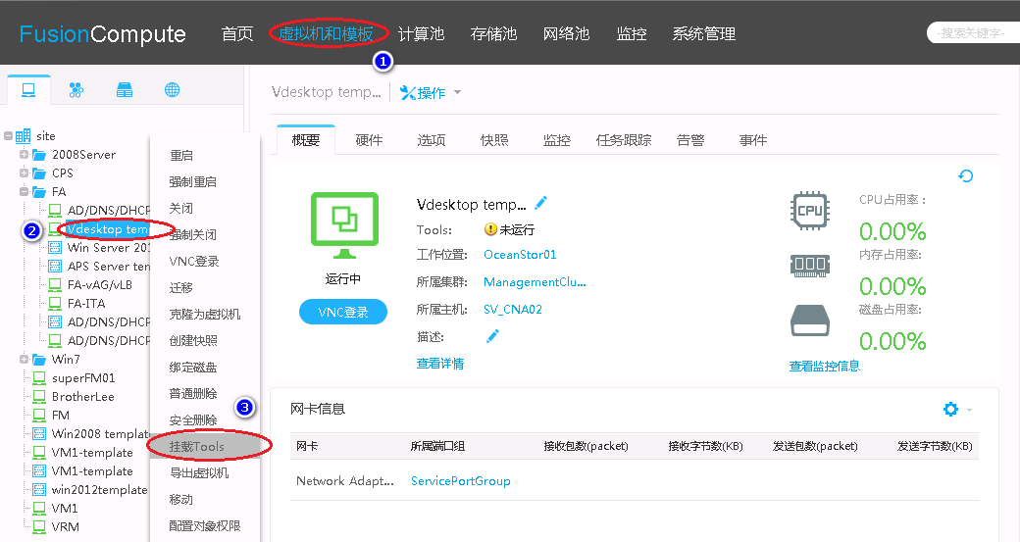

进入虚拟机光盘目录，右键单击“Setup”，并选择“以管理员身份运行”，根据界面提示按照默认设置完成软件安装。

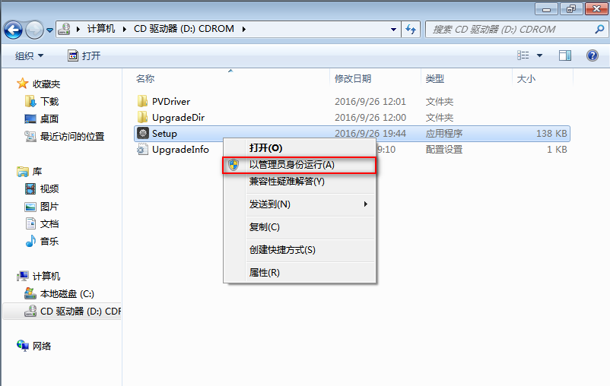

软件安装完成后，请严格按照界面提示执行2次重启操作，重启完成后关闭虚拟机。

在FusionCompute中，在“虚拟机和模板”界面， 选择待操作的虚拟机所在行，右键单击，选择“转为模板”。

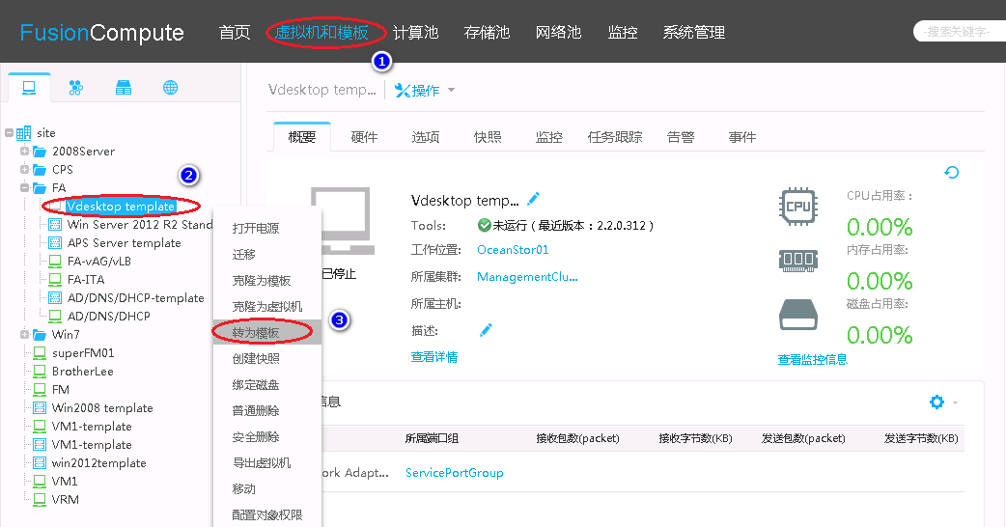

# 发放完整复制桌面和登录桌面

## 课程目标

通过本部分的学习，您应该能够：

熟悉虚拟桌面的发放流程与操作。

熟悉虚拟桌面的登录流程。

## 基本信息

|  |  |  |
| --- | --- | --- |
| 系统 | Portal登录地址 | Portal帐号 |
| FusionAccess |  |  |
|  |  |  |
|  |  |  |

## 实验内容

### 创建虚拟机模板（完整复制）

#### 实验任务

使用“ 桌面云制作镜像优化工具” 配置虚拟机的操作系统。

安装应用软件。

制作虚拟机模板。

#### 操作步骤

##### 使用模板工具配置虚拟机操作系统

在FusionCompute中，在“虚拟机和模板”界面，选择待操作的模板Vdesktop template，右键单击，选择“按模板部署虚拟机”。

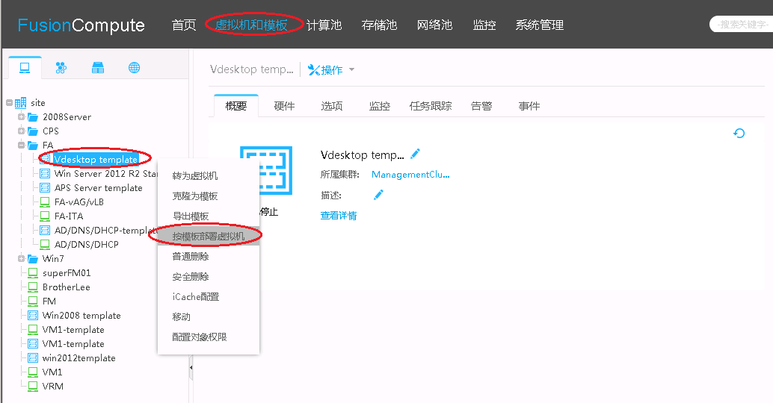

选择模板，点击“ 下一步”。

虚拟机名称命名为“**FullCopy template**”，并选择虚拟机所在站点或文件夹位置，点击“下一步”。

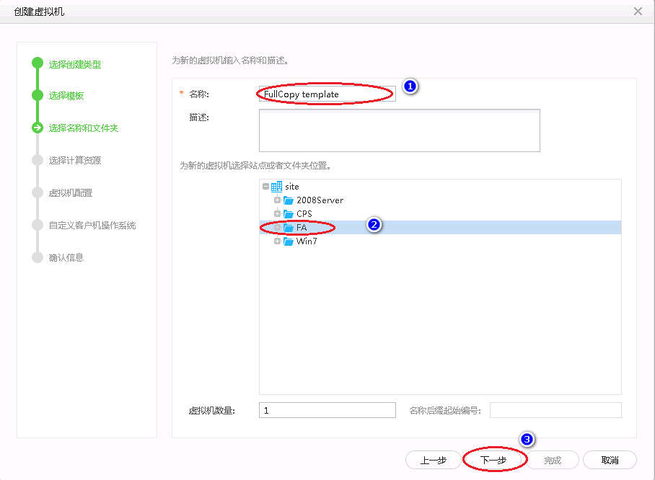

依次点击“下一步”，直到完成。

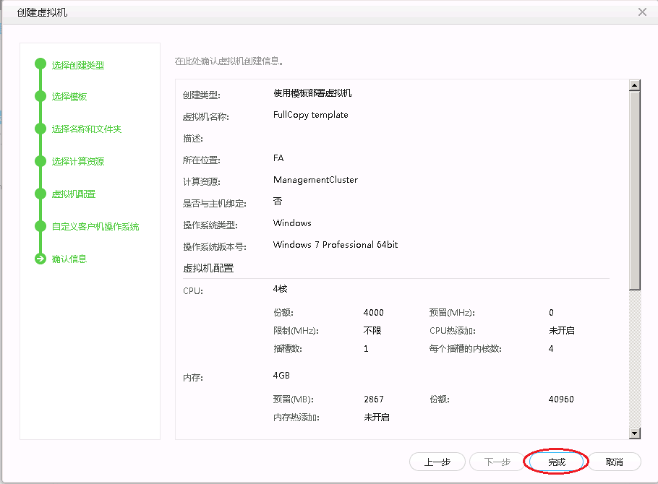

在FusionCompute中，在“虚拟机和模板”界面，选择部署完成的虚拟机FullCopy template，点击右键，选择“打开电源”。示例：

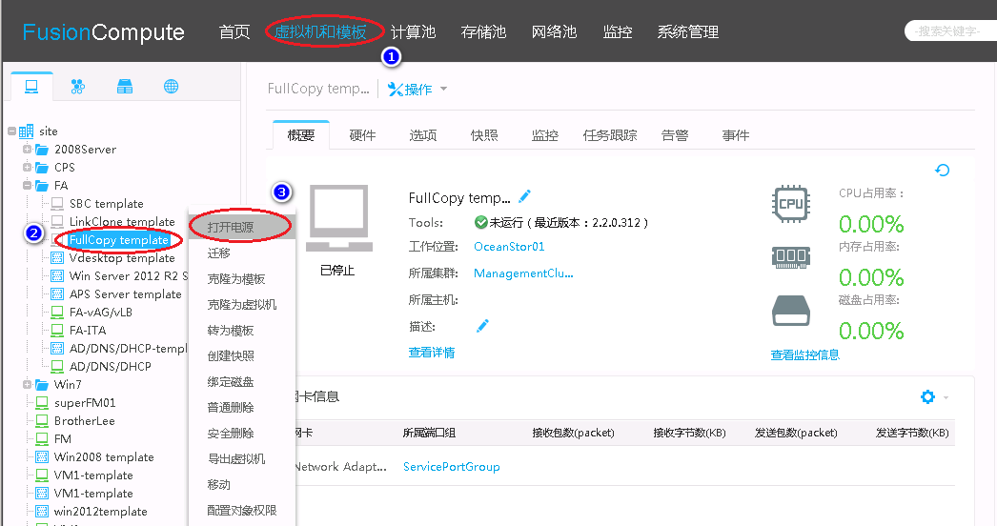

选择待操作虚拟机，点击 “VNC登录”。

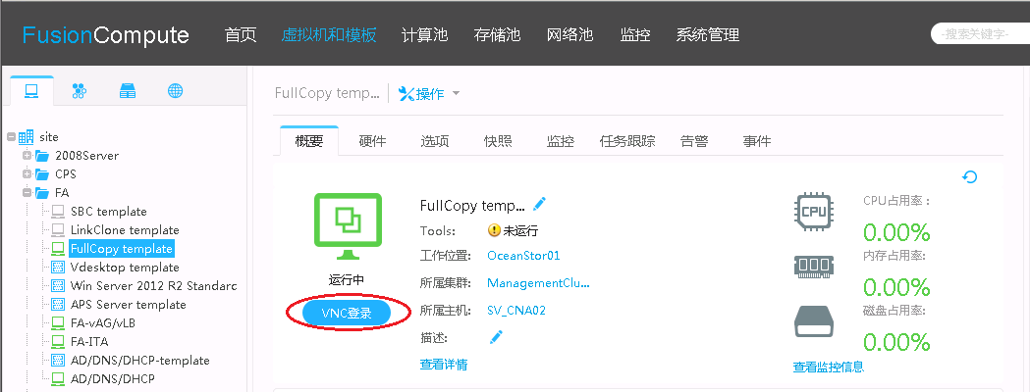

将模板工具的ISO文件FusionAccess\_Windows\_Installer\_V100R006C00.iso挂载到虚拟机中，双击打开光盘。

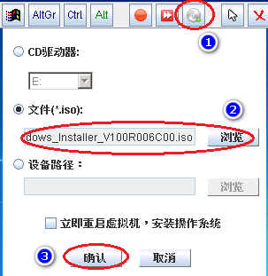

双击“run”，进入下图所示FusionAccess Windows Installer模板制作流程运行界面。

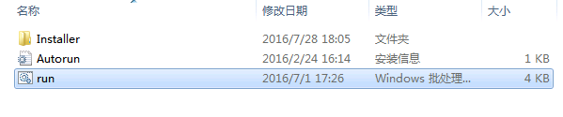

单击“制作模板”。

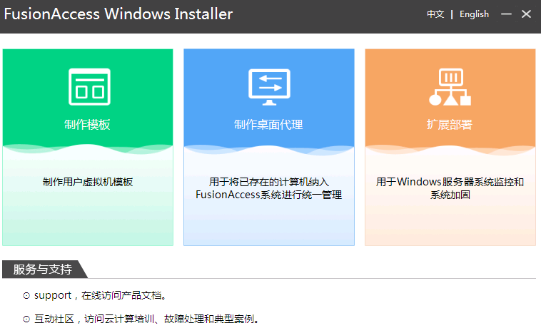

按照界面提示逐步操作，单击“下一步”。当HDA安装完成后，系统会要求重启，点击“确认”。重启后，桌面会出现如下两个快捷方式图标。

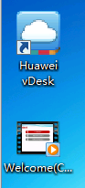

说明

在安装HDA的过程中会多次出现“windows安全”警告窗口，属正常现象，只要每次选择“始终安装此驱动程序软件”即可。

直到出现如下图所示界面时（先不要单击“封装系统”），执行下列步骤。

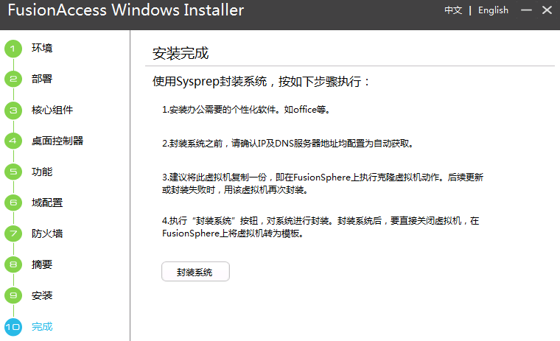

#### 安装应用软件（可选）

在虚拟机上安装应用软件。

根据应用软件的格式不同，可采用如下方式进行安装：

“.iso”文件：挂载光驱后，执行安装程序。

非“.iso”文件：在虚拟机“C:\”目录下查找应用软件，并执行安装程序。

#### 封装模板

在“FusionAccess Windows Installer”界面，单击“封装系统”，如下图所示。

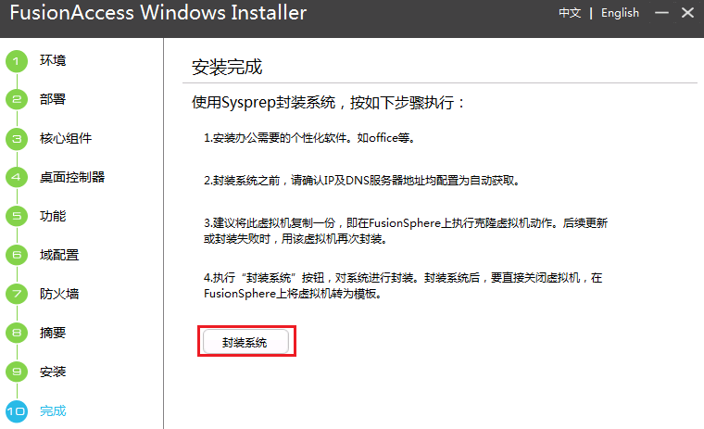

封装完成后，单击“完成”。

卸载光驱。

关闭虚拟机。

#### 将虚拟机转化为模板

在FusionCompute中，选择“虚拟机和模板 ”界面。

选择待转为模板的虚拟机Fullcopy template，右键单击，选择“转为模板”。

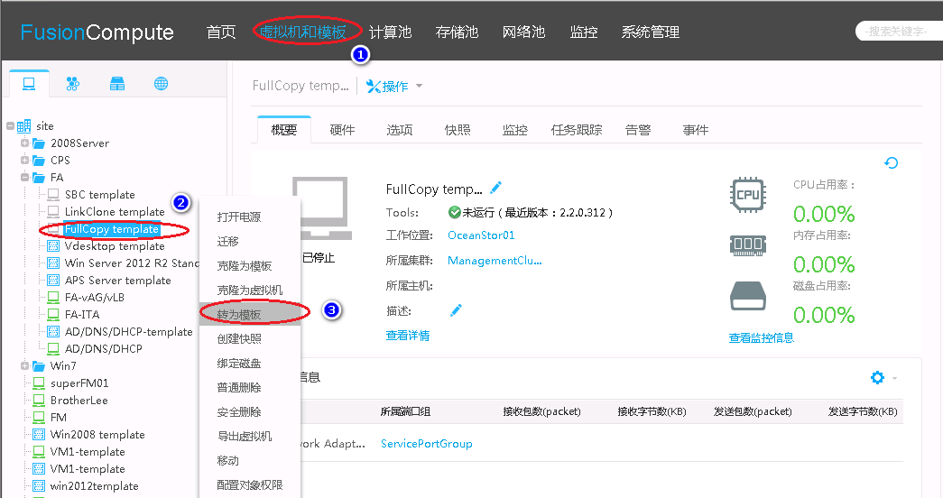

弹出对话框，单击“确定”。

弹出提示框。

单击“确定”。

转换成功的模板将出现在“模板和规格 > 虚拟机模板”界面。

### 配置模板

登录FusionAccess。

访问地址： https://ITA服务器的业务平面IP地址:8448。

在FusionAccess界面，选择“桌面管理”。

在左侧导航树中，选择“业务配置 > 虚拟机模板”。

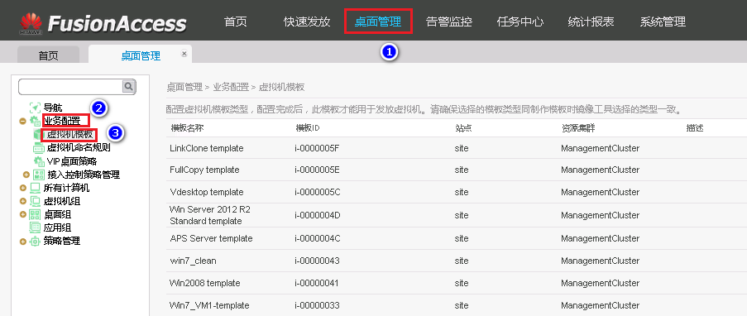

在右侧窗口中，在待发放虚拟机模板FullCopy template所在行，“类型”所在列中选择“桌面完整复制模板”，单击“确定”。



弹出对话框。

单击“确认”。

弹出“配置模板保存成功”的提示信息。

单击“返回”，查看模板类型已配置为“桌面完整复制模板”。

### 配置OU

#### 实验任务

在FusionAccess系统中配置OU信息。

#### 必备事项

已经在AD服务器上完成了用户OU创建。

#### 操作步骤

##### 在AD服务器上创建用户OU、用户组和域用户

在FusionCompute中，通过VNC登录AD/DNS/DHCP服务器，选择“开始 > 管理工具 > Active Directory 用户和计算机”。

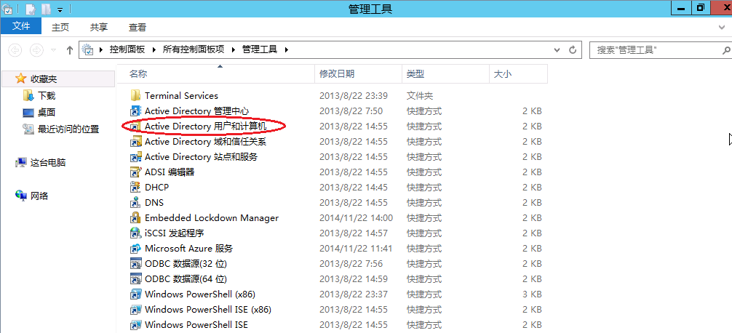

弹出“Active Directory 用户和计算机”窗口。

在左侧导航树中，右键单击“已创建好的用户OU的名称”，选择“新建 > 组”。

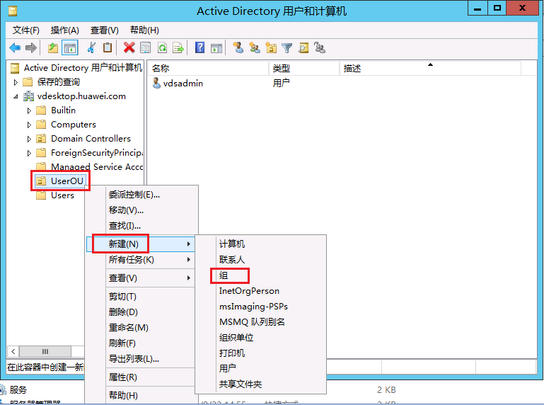

弹出“新建对象 - 组”窗口。

输入“组名”，“组作用域”和“组类型”使用默认配置，单击“确定”。

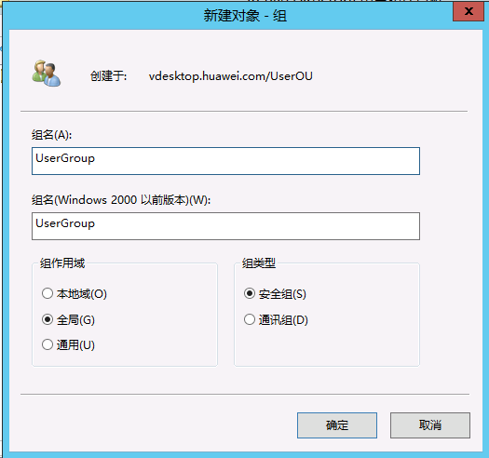

完成用户组的创建。在右侧窗格中显示添加结果。

在左侧导航树中，右键单击“待创建域用户的OU名称”，选择“新建 > 用户”。

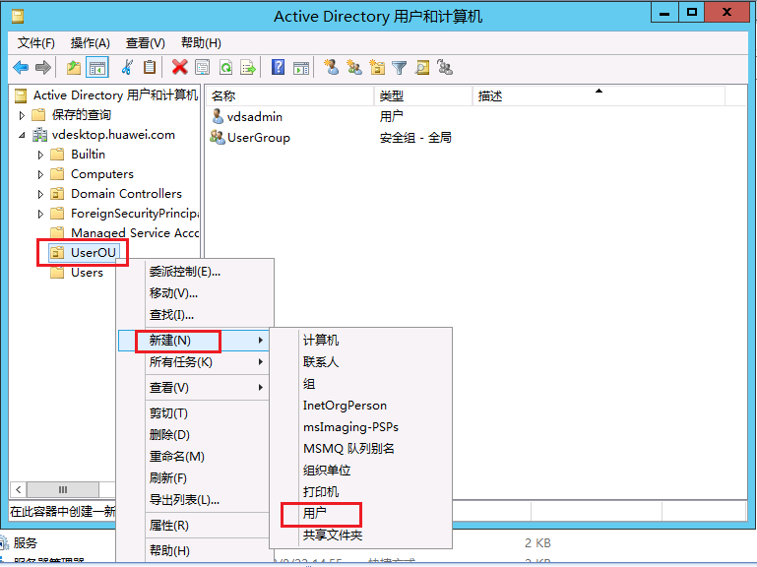

弹出“新建对象 - 用户”窗口。

设置域用户注册信息。

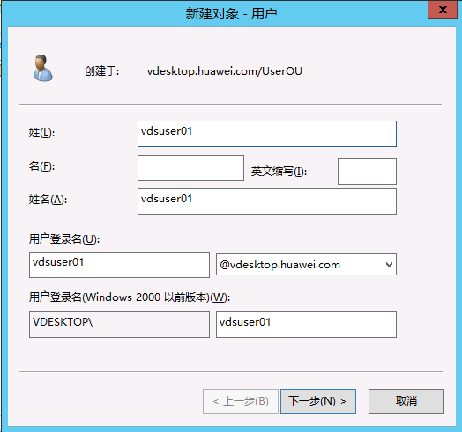

单击“下一步”。

在“密码 ”、“确认密码”中输入域用户的密码。取消“用户下次登录时须更改密码”前的勾，点击“下一步”。

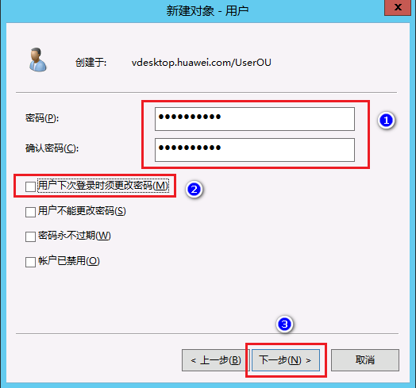

单击“完成”。

完成域用户的创建。在右侧窗格中显示添加结果。

在右侧窗格中，右键单击“待加入用户组的用户名”，选择“添加到组”。

弹出“选择组”窗口。

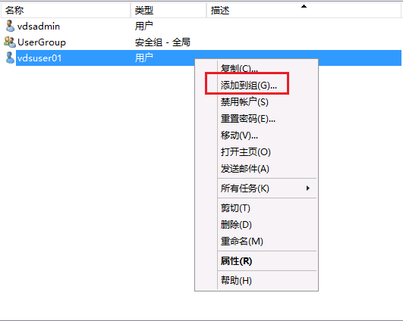

在“输入对象名称来选择”区域框中，输入用户组名称，单击“检查名称”，单击“确定”。

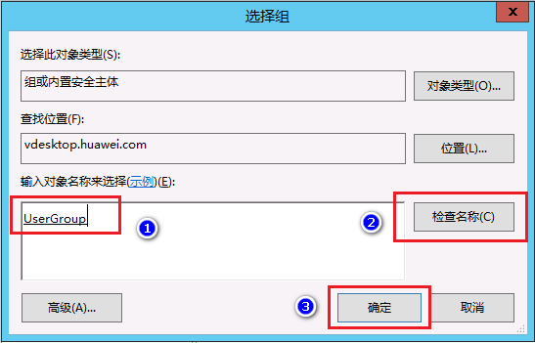

在弹出的提示框中，单击“确定”完成操作。

重复步骤7——步骤14，完成域用户vdsuser02，vdsuser03的创建。

##### 创建并配置OU

登录FusionAccess系统。

在FusionAccess系统上，选择“系统管理”。

左侧导航树中，单击“域/OU”。

单击“OU配置”下面的“新增”。

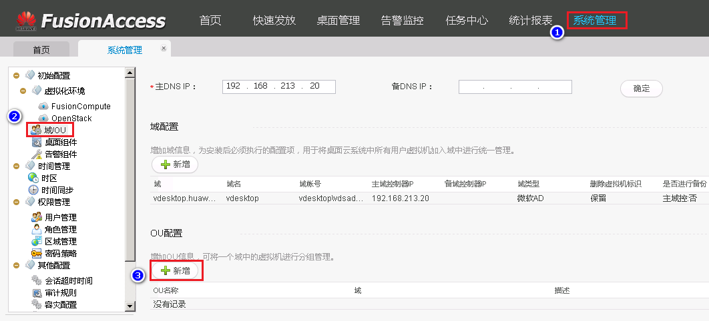

填写OU名称，选择域，单击“确定”。

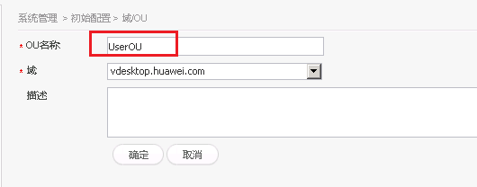

### 快速发放桌面

#### 实验任务

使用虚拟机模板通过“快速发放”方式快速、批量创建虚拟机。

#### 操作步骤

##### 创建并配置虚拟机

在FusionAccess界面，选择“桌面管理”。

进入“桌面管理——导航”界面。

单击“虚拟机组——创建虚拟机组”。

进入“桌面管理——虚拟机组”界面。

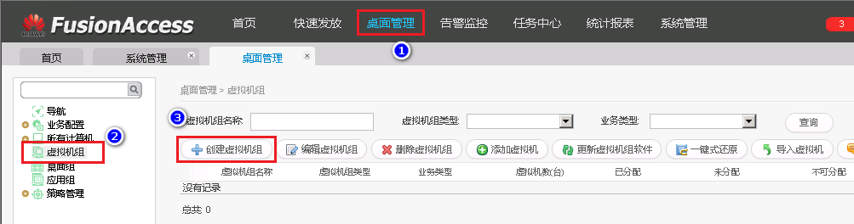

进入“虚拟机组”界面，选择“业务类型”，“虚拟机组名称”，“虚拟机组类型”，单击“完成”。

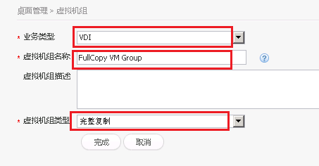

在FusionAccess界面，单击“桌面管理”。

进入“桌面管理——导航”界面。

在左侧导航栏，单击“桌面组——创建桌面组”。

进入“创建桌面组”界面。

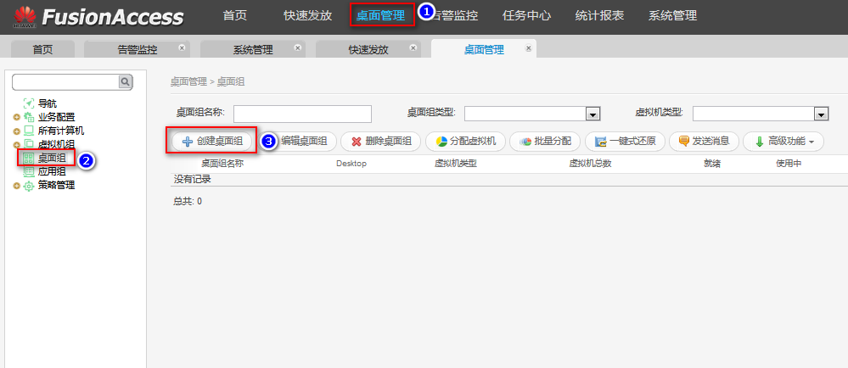

在“创建桌面组”界面，选择“desktop”、“桌面组名称”、“桌面组类型”和“虚拟机类型”，单击“完成”。

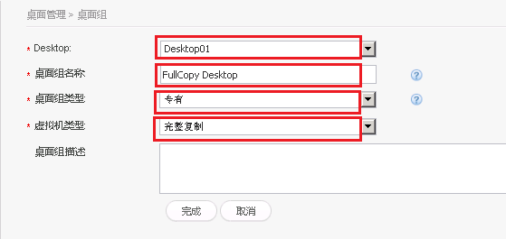

在FusionAccess界面，选择“快速发放”。

进入“创建虚拟机”界面。

创建虚拟机信息。

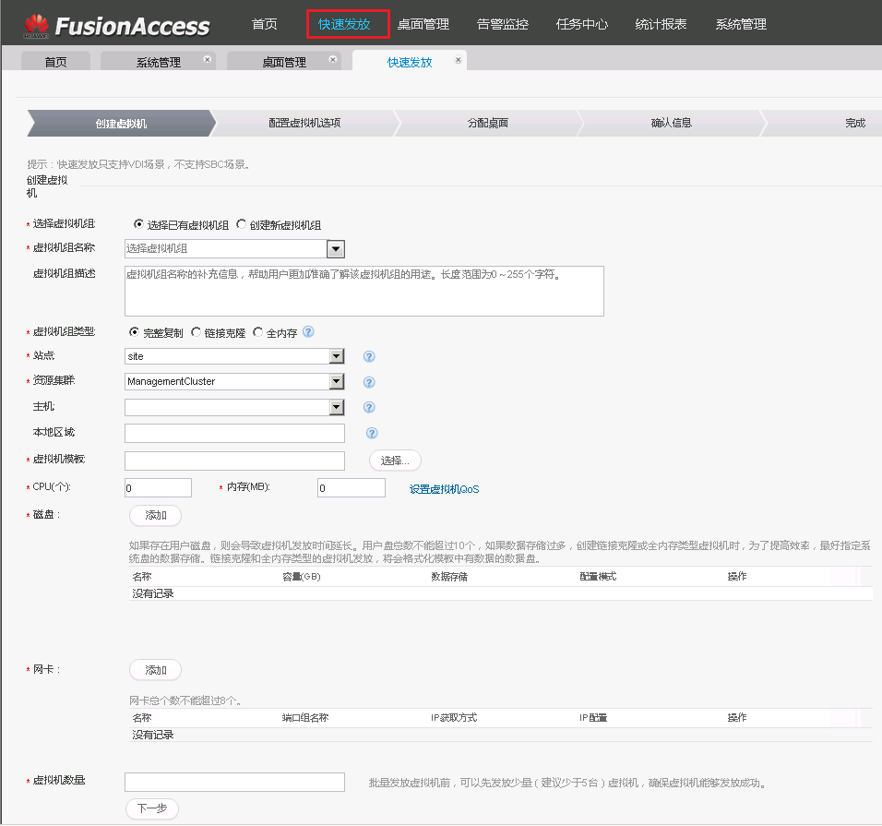

在虚拟机组名称中，选择创建好的虚拟机组。

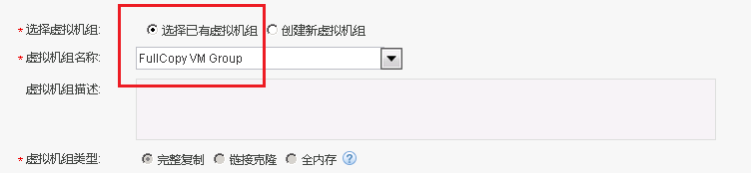

单击“虚拟机模板”后的“选择”，在弹出的窗口中选择所需的虚拟机模板，单击“确认”。

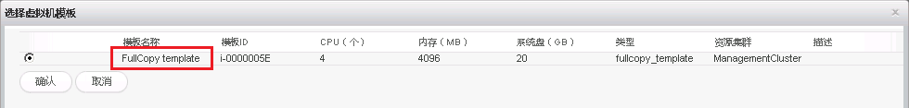

选择直接继承模板中的如下参数信息。

CPU个数

内存大小

Qos信息

磁盘个数及磁盘信息

在“磁盘”区域，单击“操作”栏的，在弹出的对话框中可配置系统磁盘和用户磁盘信息；单击“磁盘”后的“添加”，在弹出的对话框中新增用户磁盘信息，设置磁盘容量（10GB），选择类型为**虚拟化**的存储设备。

虚拟机模板为完整复制模板，且配置模式支持普通延迟置零时，配置模式推荐设为：普通延迟置零。单击“确认”。

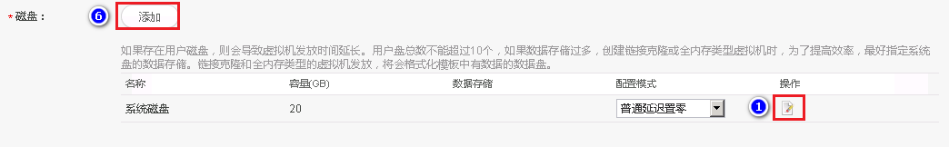

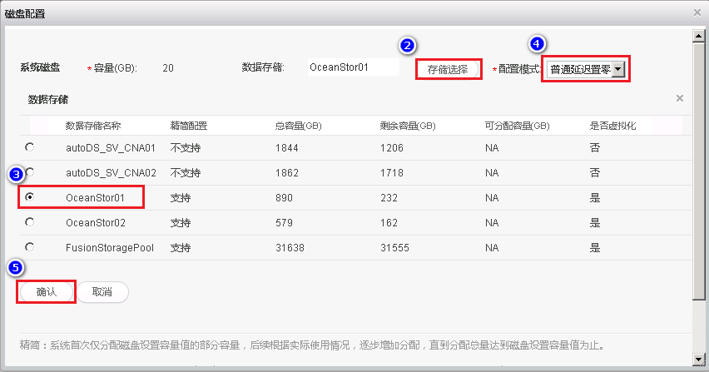

在“磁盘”区域，单击“操作”栏 的 ，在弹出的对话框中可配置网卡信息；单击“网卡”后的“添加”，在弹出的对话框中新增网卡并配置网卡信息。

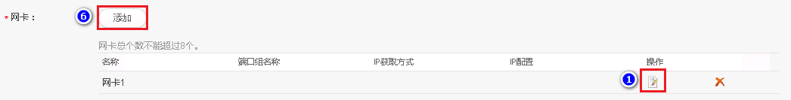

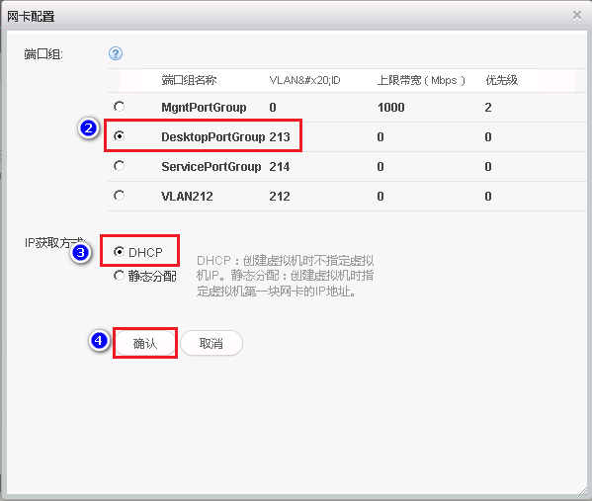

创建的虚拟机数量，本实验场景中设置为1。



单击“下一步”，进入“配置虚拟机选项”界面。

自定义创建虚拟机命名规则，在下拉框中选择“自定义计算机名称”。

输入“虚拟机名称前缀”，即虚拟机创建但未分配时的前缀名。

当“虚拟机组类型”选择为“完整复制”时，选配此参数。

选择“域名称”、“OU名称”信息。

“域名称”是通过“系统管理 > 初始配置 > 域/OU”提前配置的“域”信息。

“OU名称”是通过“系统管理 > 初始配置 > 域/OU”提前配置的虚拟机的“OU名称”。

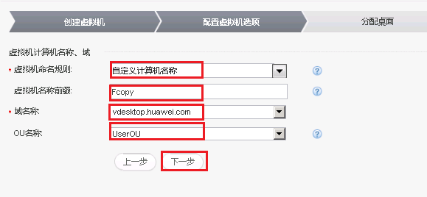

单击“下一步”。

进入“分配桌面”界面。

#### 分配桌面

##### 实验任务

将配置好的桌面分配给用户。

##### 操作步骤

选择“Desktop”信息。

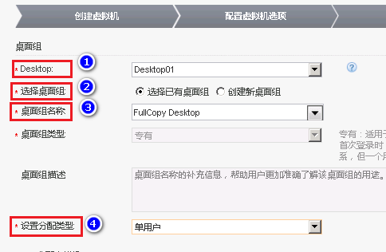

分配虚拟机。

添加之前在AD服务器上已创建的域用户并选择权限，填写计算机名称。例如：添加用户vdesktop\vdsuser01，设置权限组administrators，计算机名称FullCopy-01。

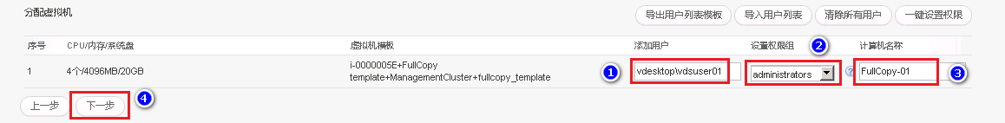

单击“下一步”。

进入“确认信息”界面。

在“确认信息”界面检查配置信息后，单击“提交”。

进入操作成功提示界面。

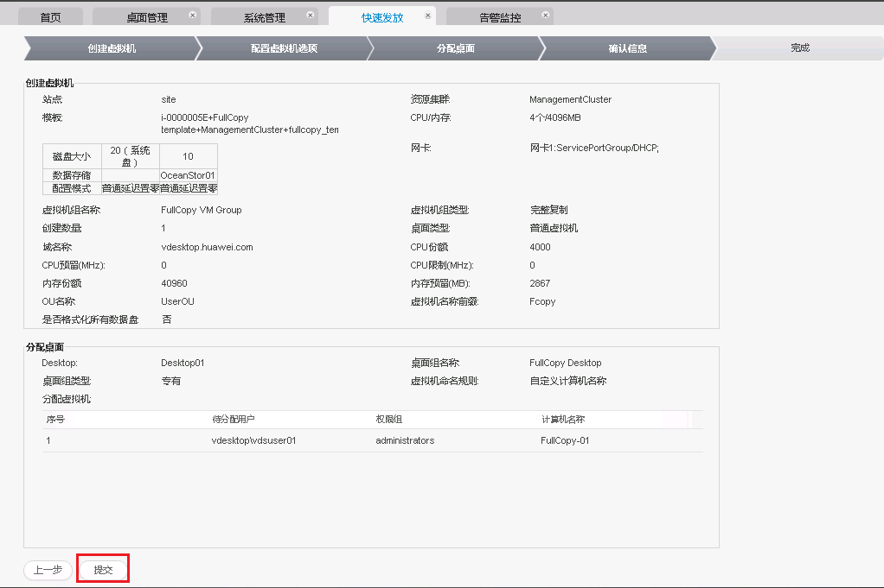

选择“任务中心 > 任务跟踪”。

进入“任务跟踪”界面，可查看任务及各子任务的状态。同时，可在FusionCompute中观察虚拟桌面虚拟机的创建过程。

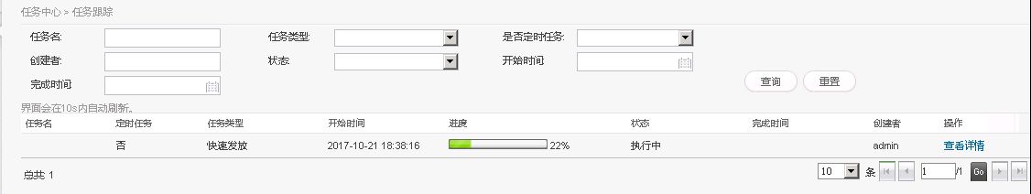

待任务执行成功后，可在FusionCompute中，可看到发放的完整复制虚拟机。示例：

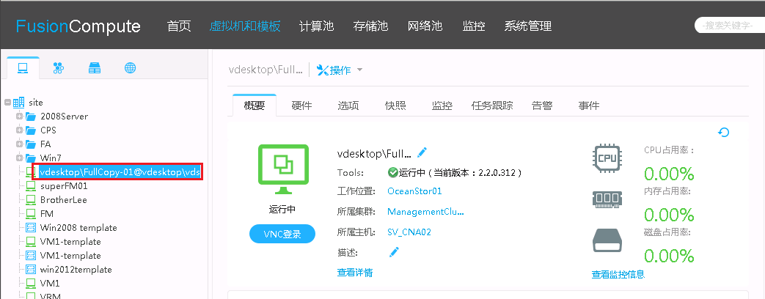

### 登录桌面（SC方式）

#### 实验任务

在实验客户端上使用SC方式登录已经创建的虚拟桌面。

#### 操作步骤

在实验客户端上ping WI服务器地址，如果不能ping通检查实验客户端本地IP地址配置。

在PC的浏览器中，输入WI服务器的IP地址，例如：https://192.168.213.6，按Enter。

在进入的登录界面中，输入用户域帐号和密码，点击“登录”。

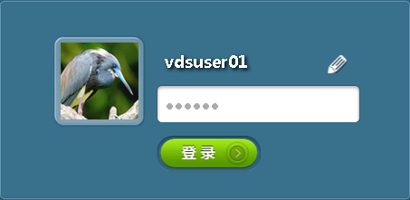

单击界面上方的“点击这里”下载并安装云客户端。安装完成后可在界面上的虚拟机列表中，选择待登录的虚拟机图标，单击。



弹出“Launch Application”窗口，选择Huawei Access Client客户端，单击“OK”，进入虚拟桌面。

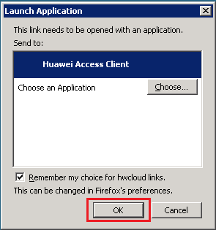

# 链接克隆虚拟机发放

## 课程目标

通过本部分的学习，您应该能够：

完成链接克隆虚拟桌面模板的制作，并发放链接克隆虚拟桌面。

## 基本信息

|  |  |  |
| --- | --- | --- |
| 系统 | Portal登录地址 | Portal帐号 |
| FusionAccess |  |  |
| FusionCompute |  |  |
|  |  |  |

## 实验内容

### 创建虚拟机模板（链接克隆）

#### 实验任务

使用“桌面云制作镜像优化工具” 配置虚拟机的操作系统。

安装应用软件。

制作虚拟机模板。

#### 操作步骤

##### 使用模板工具配置虚拟机操作系统

参考4.3.1.2.1中的步骤1——步骤5，在FusionCompute中，按模板Vdesktop template部署一台虚拟机，命名为“**LinkClone template**”。

通过VNC登录虚拟机“LinkClone template”，并将模板工具的ISO文件FusionAccess\_Windows\_Installer\_V100R006C00.iso挂载到虚拟机中。



在虚拟机中，双击打开光盘。

双击“run”。

进入下图所示运行界面。



单击“制作模板”。

进入模板制作流程界面。

按照界面提示逐步操作。在“FusionAccess Windows Installer——部署”界面中，选择“链接克隆、全内存”。

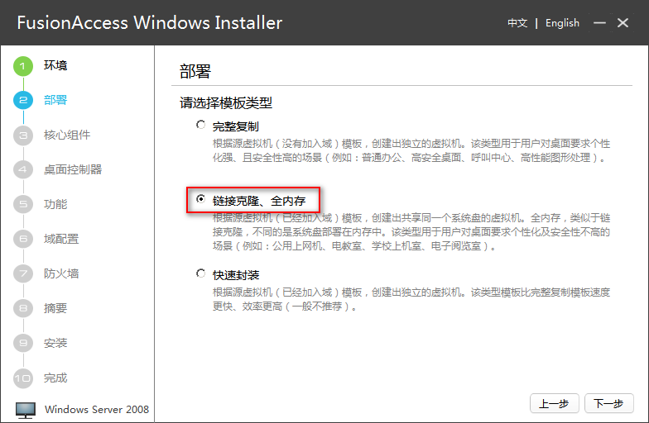

单击四次下一步，进入“域配置”。在下图所示的界面填写以下信息：

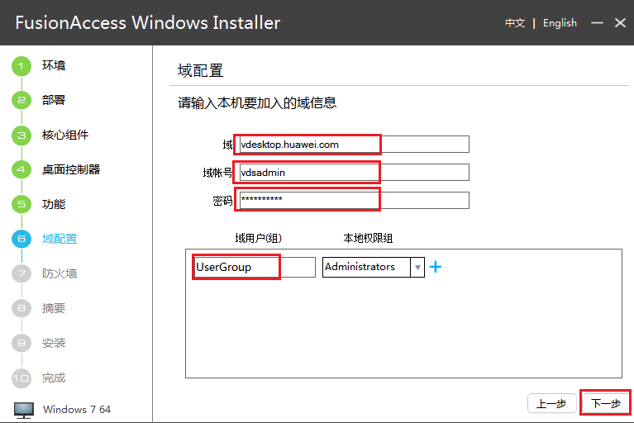

域：虚拟机要加入的域，例如：**vdesktop.huawei.com**

域帐号：具有加域权限的域帐号,例如：**vdsadmin**

密码：具有加域权限的域帐号的密码，例如：**Huawei@123**

域用户（组）：在AD服务器上创建的域用户（组）。建议填写安全组名，例如：**UserGroup**

本地权限组：在“功能”页签勾选“配置用户登录”的情况下，虚拟机用户才可以添加到“Users”组。且“Users”组中的用户不具备虚拟机管理员权限，其操作范围受限，例如不能在系统盘存放文件。

按照界面提示逐步操作，直到出现如下所示界面。

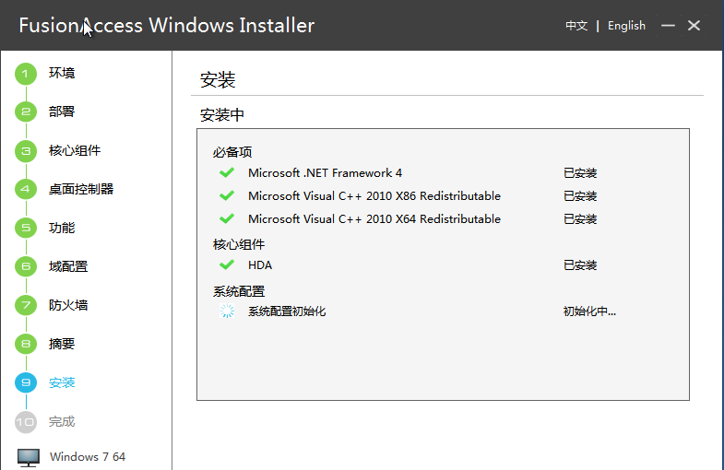

当HDA安装完成后，系统会要求重启，点击“确认”。重启后，桌面会出现如下两个快捷方式图标。在完成所有安装步骤后，点击“下一步”。



说明

在安装HDA的过程中会多次出现“windows安全”警告窗口，属正常现象，只要每次选择“始终安装此驱动程序软件”即可。

模板安装完成，点击“完成”。

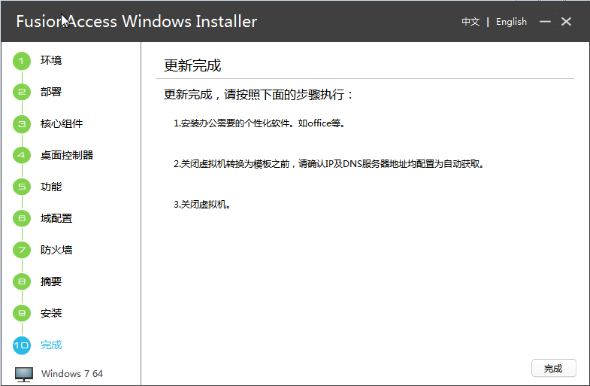

##### 安装应用软件（可选）

在虚拟机上安装应用软件。

根据应用软件的格式不同，可采用如下方式进行安装：

“.iso”文件：挂载光驱后，执行安装程序。

非“.iso”文件：在虚拟机“C:\”目录下查找应用软件，并执行安装程序。

##### 将虚拟机转化为模板

在FusionCompute中，选择“虚拟机和模板 ”界面。

选择待转为模板的虚拟机“LinkClone template”，右键单击，选择“关闭”，弹出对话框，点击“确定”，关闭虚拟机。示例：

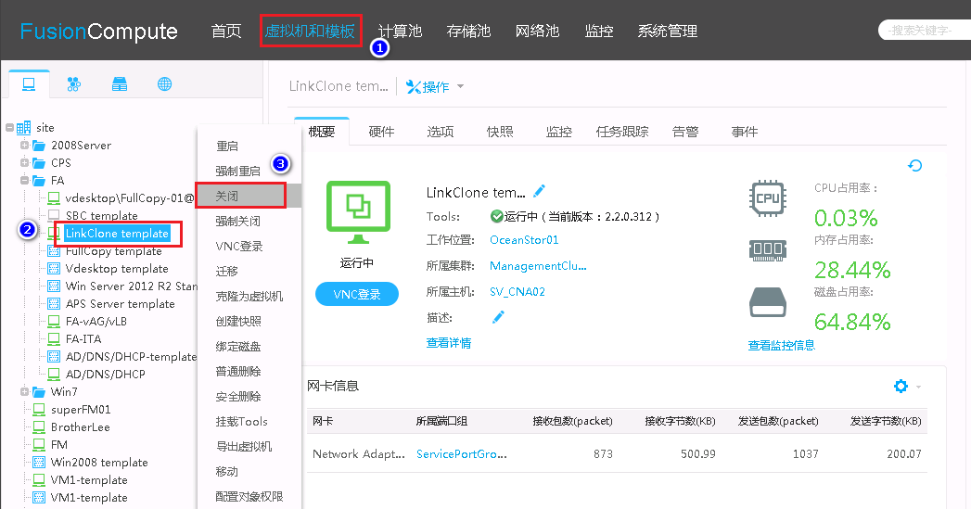

选择待转为模板的虚拟机“LinkClone template”，右键单击，选择“转为模板”，弹出对话框，单击“确定”。示例：

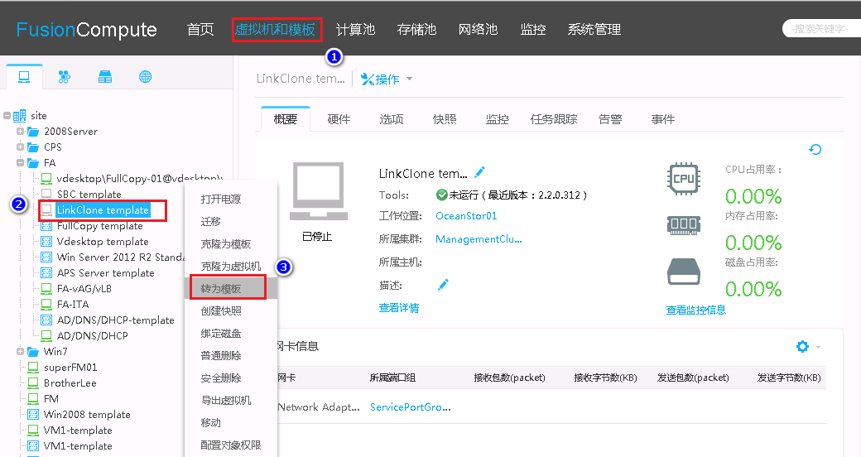

单击“确定”。

转换成功的模板将出现在“模板和规格 > 虚拟机模板”界面。

### 配置模板

#### 实验任务

登录桌面云管理平台配置链接克隆模板。

#### 操作步骤

登录FusionAccess。

访问地址： https://ITA服务器的业务平面IP地址:8448。

在FusionAccess界面，选择“桌面管理”。

在左侧导航树中，选择“业务配置 > 虚拟机模板”。



在右侧窗口中，在待发放虚拟机模板Linkclone template所在行，“类型”所在列中选择“桌面链接克隆模板”，单击“确定”。



弹出“请确保选择的模板类型同制作模板时镜像工具选择的类型一致”的对 话框，单击“确认”。

弹出“配置模板保存成功”的提示信息。

单击“返回”，查看模板类型已配置为“桌面链接克隆模板”。

### 创建命名规则

#### 实验任务

通过FusionAccess，配置虚拟机命名规则，用于对分配后的虚拟机的计算机名进行统一命名。

#### 操作步骤

在FusionAccess，单击“桌面管理”。

在左侧导航树中，单击“业务配置 > 虚拟机命名规则”。

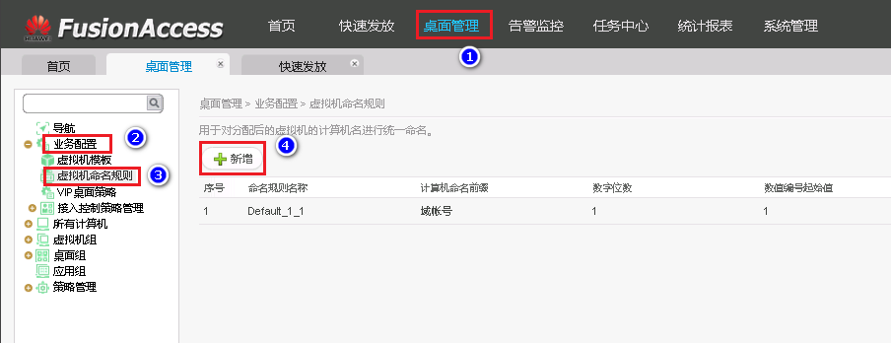

单击“新增”。

右侧窗格显示参数设置界面。

根据数据规划，填写如下参数。

是否包含AD域帐号

命名规则名称

计算机名前缀

数字位数

“数字位数”编号起始值

是否对单个域用户递增

说明

选择包含AD域帐号，才可以配置“对单个域用户递增”。

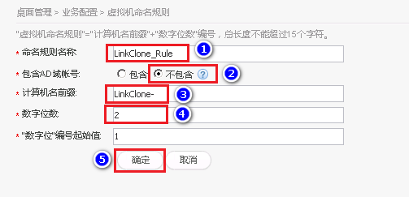

单击“确定”。

弹出提示框。

单击“确认”。

界面提示新增命名规则保存成功。

### 发放链接克隆桌面

#### 实验任务

使用虚拟机模板通过“快速发放”方式快速、批量创建虚拟机。

#### 操作步骤

##### 创建并配置虚拟机

在FusionAccess界面，选择“桌面管理”。

进入“桌面管理——导航”界面。

单击“所有计算机——虚拟机组”。

进入“桌面管理——虚拟机组”界面。

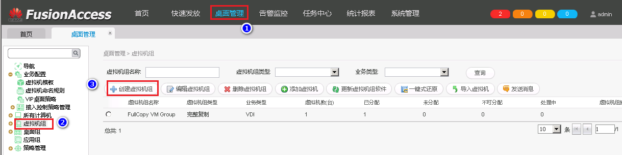

单击“创建虚拟机组”。

进入“虚拟机组”界面。

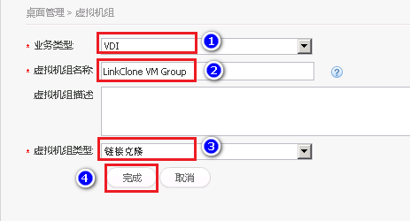

选择“业务类型”为“VDI”，填写虚拟机组名称并将虚拟机组类型选择为“链接克隆”。

单击“完成”。

在FusionAccess界面，选择“快速发放”。

进入“创建虚拟机”界面。

创建虚拟机信息。

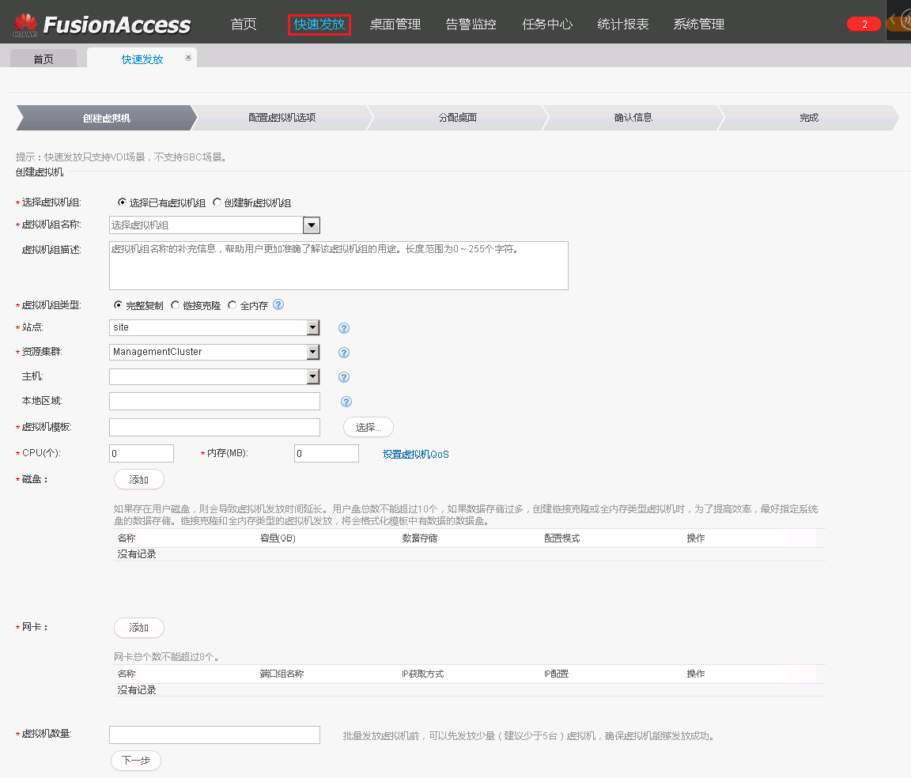

在虚拟机组名称中，选择创建好的虚拟机组LinkClone VM Group。

单击“虚拟机模板”后的“选择”，在弹出的窗口中选择所需的虚拟机模板Linkclone template，单击“确认”。

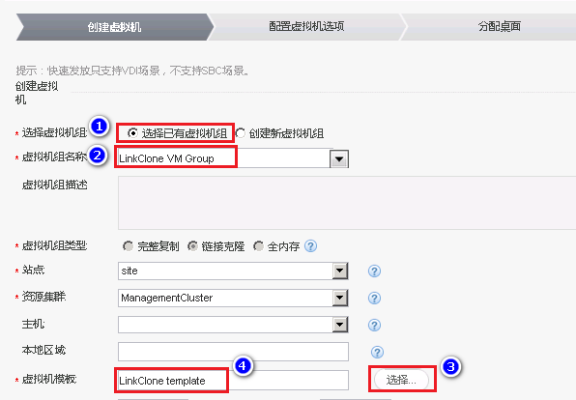

选择直接继承模板中的如下参数信息。

CPU个数

内存大小

Qos信息

磁盘个数及磁盘信息

在“磁盘”区域，单击“操作”栏的，在弹出的对话框中可配置系统磁盘和用户磁盘信息；单击“磁盘”后的“添加”，在弹出的对话框中新增用户磁盘信息，设置磁盘容量（10GB），选择类型为**虚拟化**的存储设备。





单击“网卡”后的“添加”，在弹出的对话框中配置网卡信息。





创建的虚拟机数量，本实验场景中设置为2。

单击“下一步”，进入“配置虚拟机选项”界面。

选择虚拟机命名规则，下拉框中选择已创建的规则。

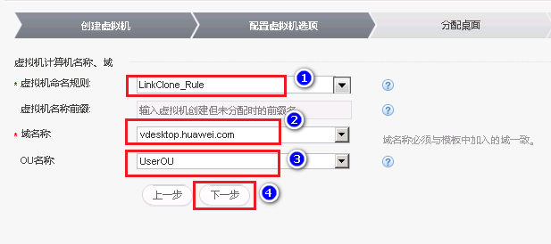

选择“域名称”、“OU名称”信息。

“域名称”是通过“系统管理 > 初始配置 > 域/OU”提前配置的“域”信息。

“OU名称”是通过“系统管理 > 初始配置 > 域/OU”提前配置的虚拟机的“OU名称”。

单击“下一步”。

进入“分配桌面”界面。

##### 分配桌面

在“Desktop”中选择已配置的DesktopID，在“选择桌面组”栏选择“选择已有桌面组”并在“桌面组名称”处进行选择（若无，则选择“创建新桌面组”，并填写桌面组名称，选择桌面组类型即可）。

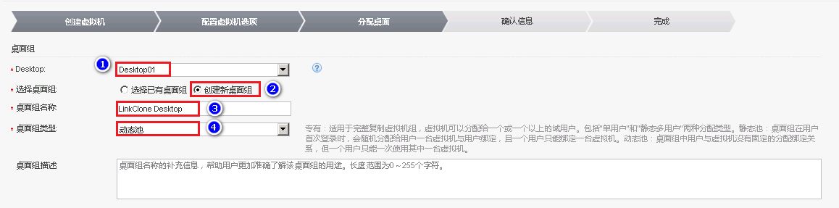

选择分配给用户组的虚拟机数量（只能小于或等于本次快速发放业务将创建的虚拟机数量），在“添加用户（组）”处，填写AD服务器上已创建的用户（组）名，例如：vdesktop\vdsuser02。

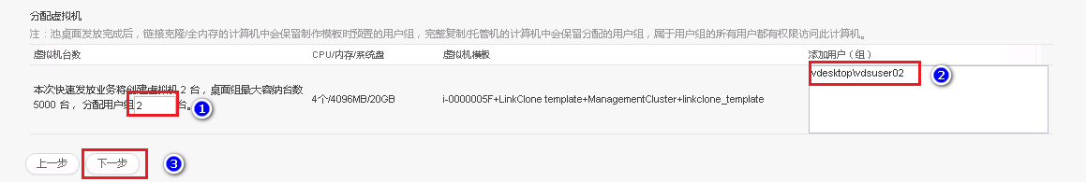

单击“下一步”。

进入“确认信息”界面。

在“确认信息”界面检查配置信息后，单击“提交”。

进入操作成功提示界面。

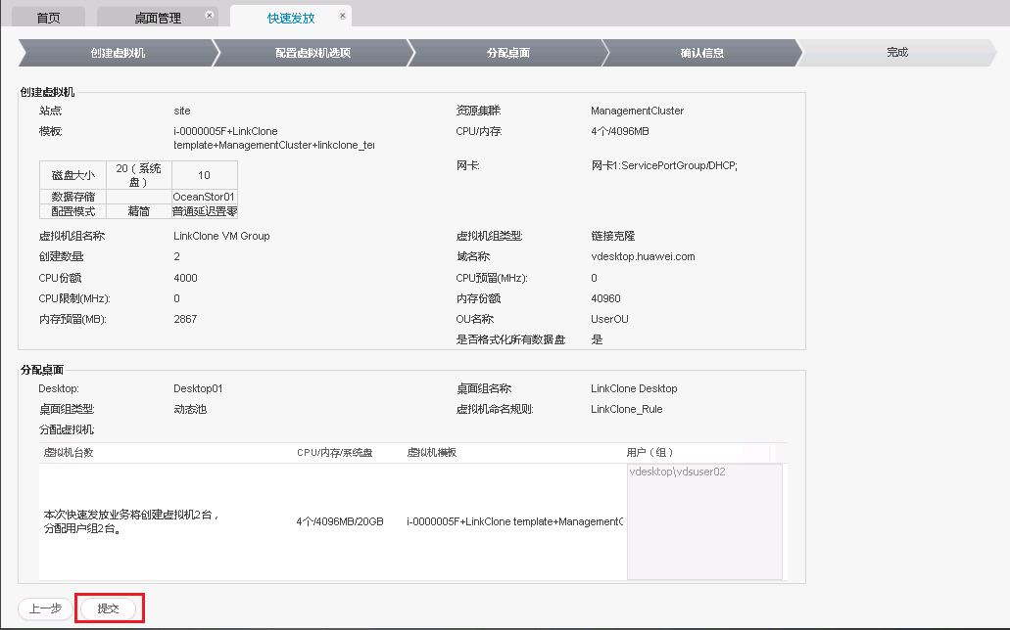

选择“任务中心 > 任务跟踪”。

进入“任务跟踪”界面，可查看任务及各子任务的状态。

待任务执行成功后，可在FusionCompute中，可看到发放的链接克隆虚拟机。示例：

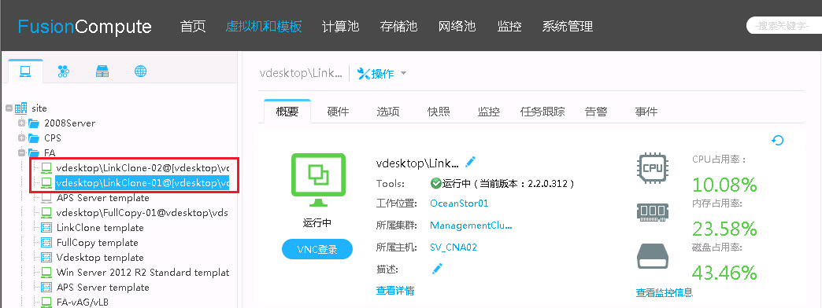

### 登录链接克隆桌面

#### 实验任务

登录发放完毕的链接克隆桌面。

#### 操作步骤

详情可参照步骤4.3.5.2。

# 应用虚拟化部署与发布（可选）

## 课程目标

通过本部分的学习，您应该能够：

掌握APS服务器的部署方法。

掌握应用的发放方法。

掌握应用调整与回收的方法。

## 基本信息

|  |  |  |
| --- | --- | --- |
| 系统 | Portal登录地址 | Portal帐号 |
| FusinAccess |  |  |
| FusionCompute |  |  |
| AD 服务器 |  |  |

## 实验内容

### 部署APS服务器

#### 实验任务

在FusionCompute中创建APS服务器裸虚拟机，在裸虚拟机中安装Windows Server 2012 R2操作系统，完成APS服务器模板创建，以及完成虚拟机组和应用组的创建，向虚拟机组中添加APS服务器。

#### 操作步骤

##### 创建虚拟机

在FusionCompute中，选择“虚拟机和模板”。

在“虚拟机和模板——概要”界面，单击“创建虚拟机”。

选择虚拟机创建类型为“创建新虚拟机”。单击“下一步”。

进入“选择名称和文件夹”界面。填写名称为“APS Server template”。

单击“下一步”。

进入“选择计算资源”界面。

选择“ManagementCluster”。单击“下一步”。

进入“选择数据存储界面”。选择虚拟机所用的数据存储。单击“下一步”。

进入“选择操作系统”界面。选择“Windows”和“Windows Server 2012 R2 Strandard 64bit”。单击“下一步”。

进入“虚拟机配置”界面。

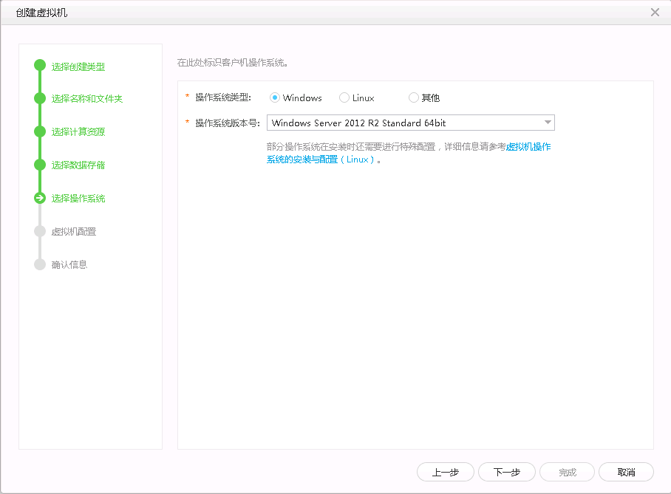

根据如下参数及规划的数据设置虚拟机信息。

硬件：

CPU（个）：6个。

内存：24GB。

磁盘数量：1。（在下方“新设备”选择磁盘单击添加即可添加数量）容量：操作系统默认安装在第一块磁盘，建议设置为80GB。 数据盘的“配置模式”选项中若“普通延迟置零”可选，则推荐配置为“普通延迟置零”。

网卡数量：1。该网卡所在端口组：选择用户虚拟机使用的业务平面分布式交换机和端口组。

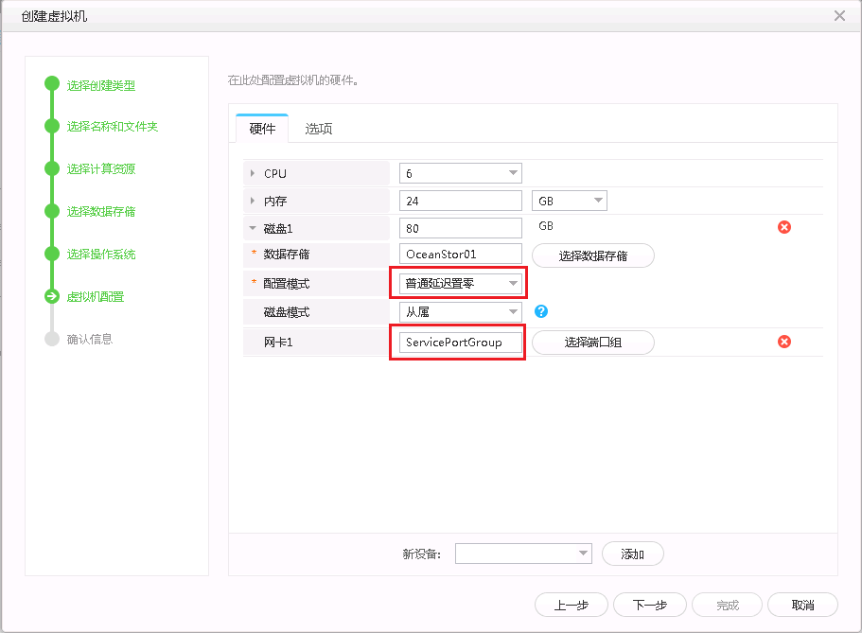

单击“下一步”。

进入“信息确认”界面，核对创建任务信息。

勾选“创建完成后直接启动虚拟机”。

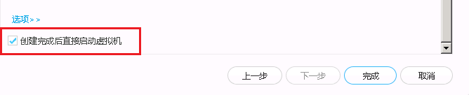

单击“完成”。

在弹出的提示框中，单击“确定”。

开始创建虚拟机。

##### 通过FusionCompute，在裸虚拟机上安装操作系统

在FusionCompute界面上，选择“虚拟机和模板 > 虚拟机”，在刚创建的裸虚拟机所在行，单击“VNC登录”。

弹出VNC登录窗口，进入虚拟机界面。

在VNC登录窗口上方，单击，在弹出的菜单中单击“挂载光驱(本地)”。



选择“文件（\*.iso）”，单击“浏览”，选择存放在本地的Windows Server 2012操作系统ISO文件。

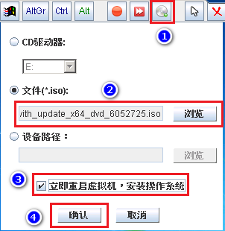

勾选“立即重启虚拟机，安装操作系统”。

单击“确认”。

弹出挂载光驱成功的提示框。

单击“确定”。

完成挂载光驱。

在虚拟机界面，根据操作系统安装指引完成操作系统的安装和配置。

选择WindowsServer 2012标准版带图形界面。

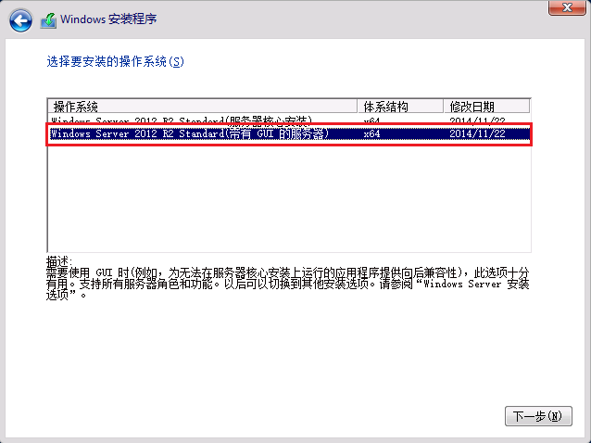

在VNC登录窗口，单击，在弹出的菜单中单击“卸载光驱”。



弹出对话框。

单击“是”。

弹出提示框。

单击“确定”。

完成卸载光驱。

##### 安装PV Driver

在FusionCompute中，在“虚拟机和模板”界面，选择待操作的虚拟机APS Server template，单击右键，选择“ 挂载tools”，连续两次单击“确定”。

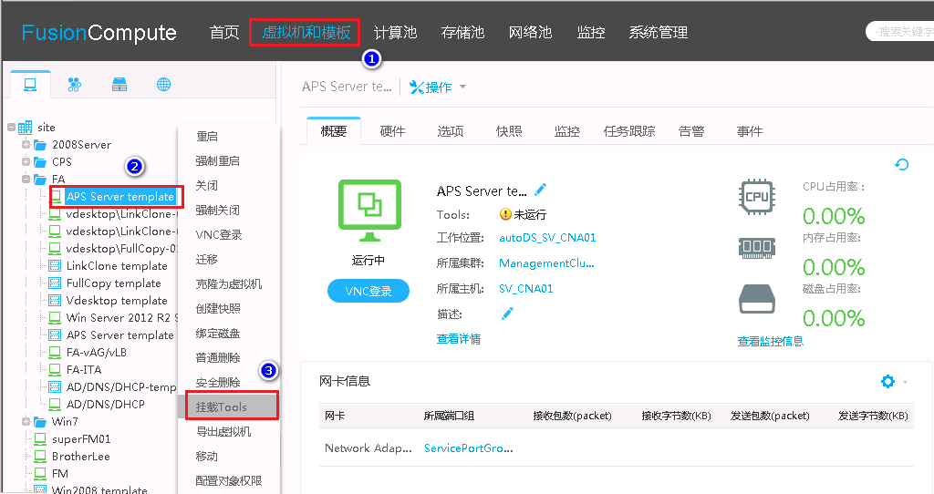

进入虚拟机光盘目录，右键单击“Setup”，并选择“以管理员身份运行”，根据界面提示按照默认设置完成软件安装。

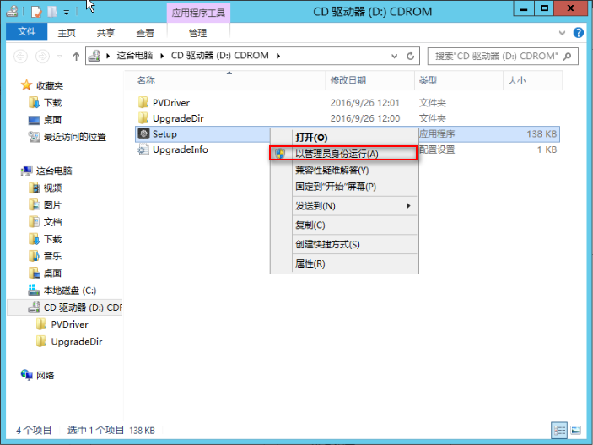

软件安装完成后，请严格按照界面提示执行重启操作，重启完成后请以“Administrator”帐户登录虚拟机。

在FusionCompute中，选择待操作的虚拟机，右键单击选择“ 卸载tools”，卸载光驱。

##### 创建虚拟机本地帐号

说明

由于后续发布应用时的用户（组）为普通用户（组），在需要更新、增加应用的场景下，需要具有管理员权限的用户帐号登录到APS虚拟机完成相关操作，本操作是在模板虚拟机中创建一个本地帐号，并加入到Administrators组中，用于运维在FusionAccess上创建和托管的APS虚拟机。

在虚拟机操作系统中，单击，输入compmgmt.msc，按“Enter”，打开“计算机管理”窗口。



在左侧导航树中，选择“系统工具 > 本地用户和组 > 用户”。

右键“用户”，单击“新用户”。

弹出“新用户”窗口。

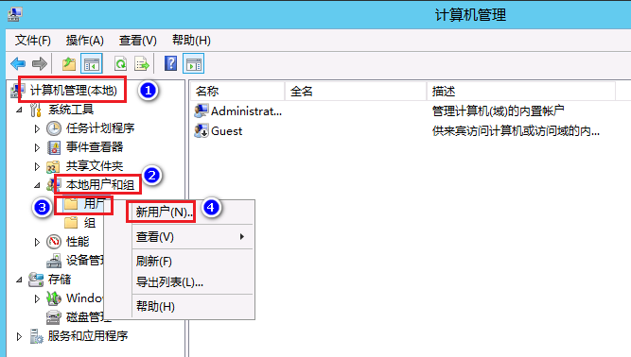

输入用户名（例：sbcadmin）、密码(Huawei@123)等信息，去勾选“用户下次登录须更改密码”，单击“创建”。

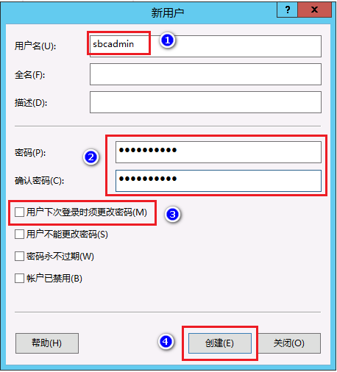

单击“关闭”，关闭“新用户”窗口。

在左侧导航树中，选择“系统工具 > 本地用户和组 > 组”。

在右侧的窗口中，右键“Administrators”，单击“添加到组”。

弹出“Administrators属性”窗口。

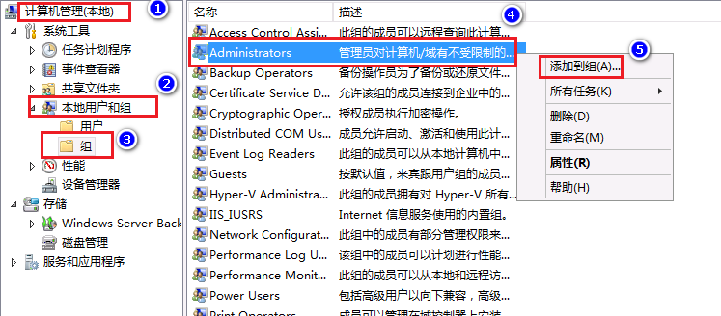

单击“添加”，在“输入对象名称来选择”页签中输入创建的用户名，单击两次“确定”。

完成本地帐号的创建。

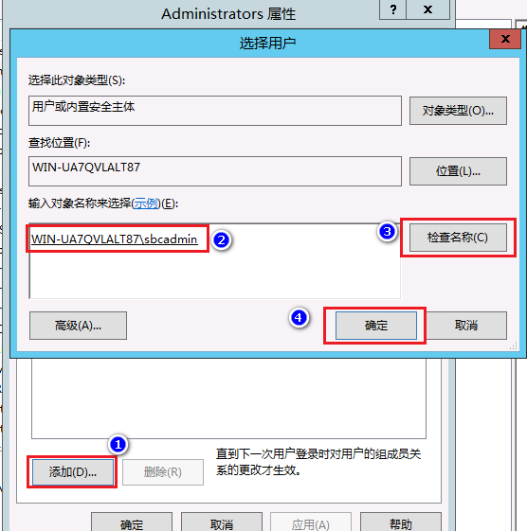

##### 使用模板工具配置虚拟机操作系统

将模板工具的ISO文件**FusionAccess\_Windows\_Installer\_V100R006C00.iso**挂载到虚拟机中。



在虚拟机中，双击打开光盘。

双击“run”。

进入如下图所示运行界面。



单击“制作模板”，按照界面提示进行完整复制模板的制作。

选择FusionSphere(FusionCompute)选项。

选择完整复制选项。

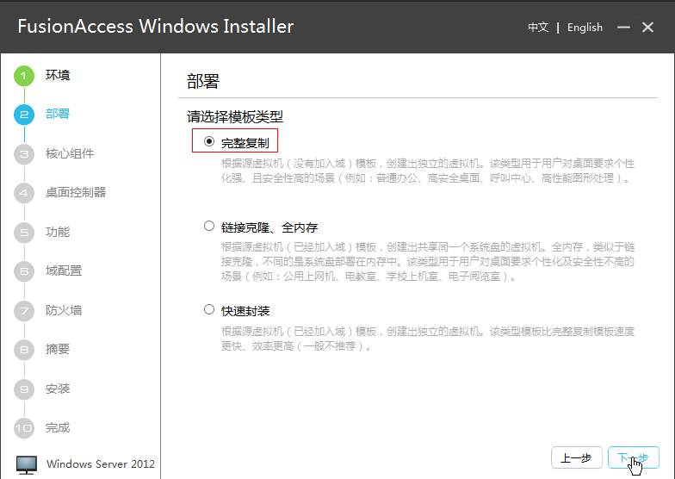

选择“应用虚拟化”选项。

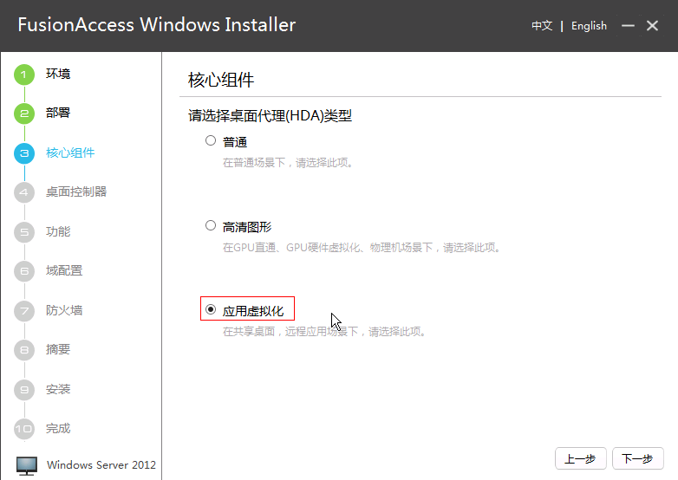

依次点击下一步，直到出现该界面，点击右下角的“安装”按钮。

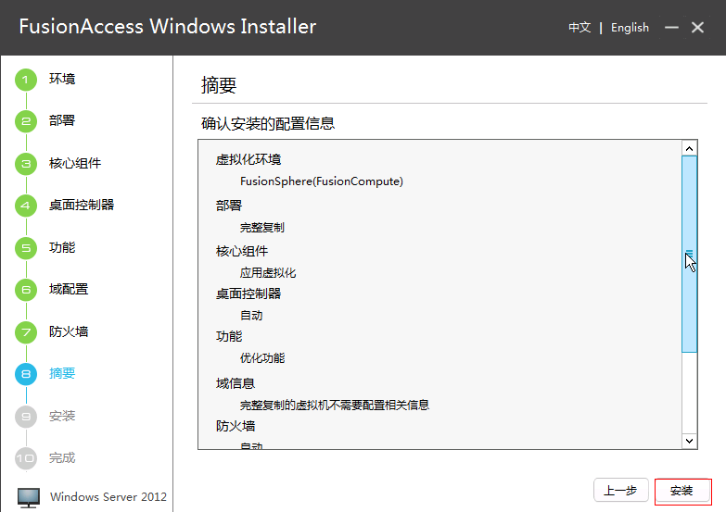

安装过程中按要求进行重启，重启后继续安装，直到出现如下图所示界面。

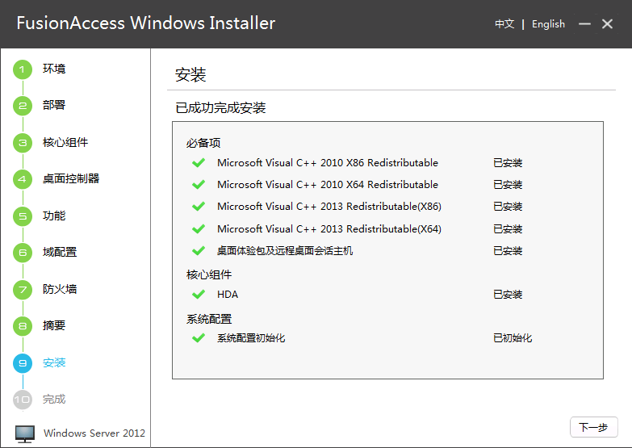

点击“封装系统”，进行系统封装。

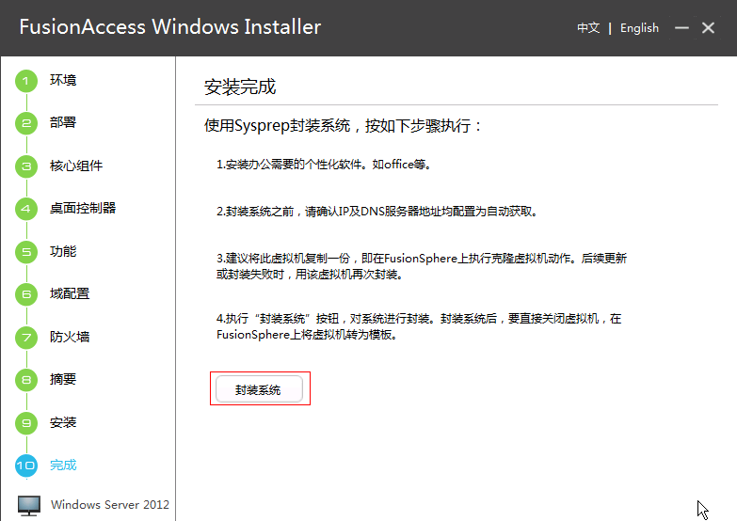

封装完成后，单击“完成”退出配置工具。

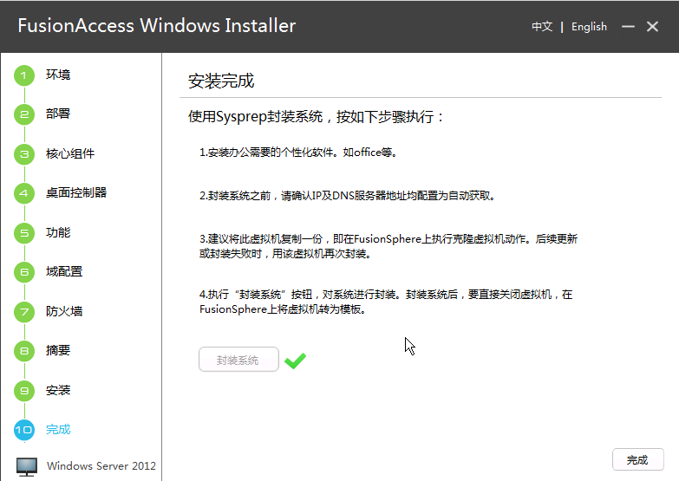

##### 安装应用软件（可选）

在虚拟机上安装应用软件。

根据应用软件的格式不同，可采用如下方式进行安装：

“.iso”文件：挂载光驱后，执行安装程序。

非“.iso”文件：在虚拟机“C:\”目录下查找应用软件，并执行安装程序。

##### 将虚拟机转化为模板

在FusionCompute中，选择“虚拟机和模板”。

选择待转为模板的虚拟机，单击右键，选择“转为模板”。

弹出对话框。

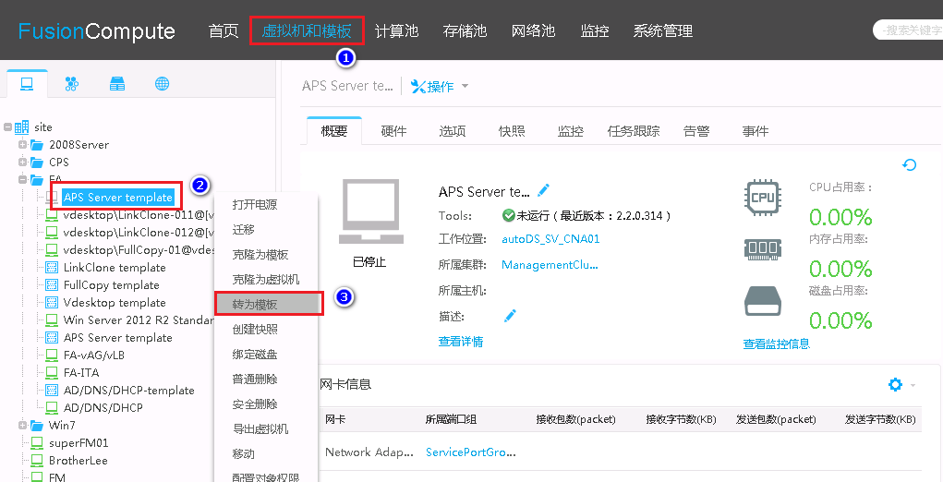

单击“确定”。

弹出提示框。

单击“确定”。

转换成功的模板将出现在“模板和规格 > 虚拟机模板”界面。

##### 配置模板

在FusionAccess界面，选择“桌面管理”。

在左侧导航树中，选择“业务配置 > 虚拟机模板”。

在右侧窗口中，在待发放虚拟机模板所在行，根据实际应用场景选择参数：

“业务类型”：选择“SBC”。

“类型”：选择“桌面完整复制模板”。



在弹出的确认提示框中单击“确认”。

返回“虚拟机模板”界面。

单击“确定”。

在弹出的确认提示框中单击“确认”。

弹出“配置模板保存成功”的提示信息。

单击“返回”，确认模板对应的类型。

制作模板任务结束。

#### 创建虚拟机组，并添加APS服务器。

##### 实验任务

在FusionAccess中创建虚拟机组，并添加APS服务器虚拟机至组中。

##### 创建虚拟机组

在FusionAccess系统上，选择“桌面管理”。

在左侧导航树中，单击“虚拟机组”。

单击右侧的“创建虚拟机组”。

进入“虚拟机组”界面。

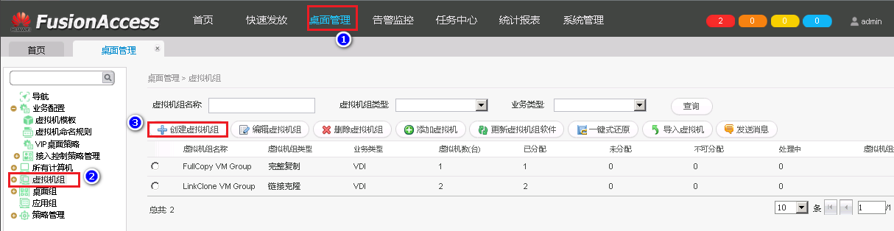

根据准备数据配置如下图所示参数信息，单击“完成”。

界面提示创建虚拟机组成功。

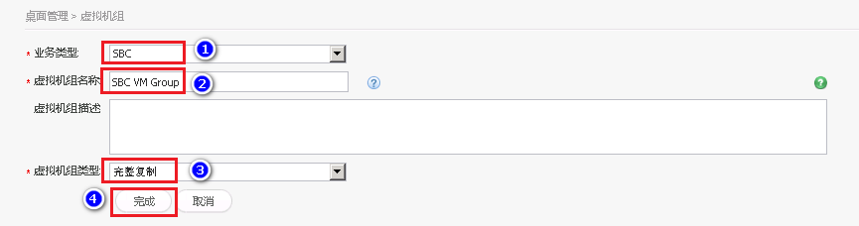

单击“返回虚拟机组列表”。

##### 向虚拟机组中添加APS服务器

在FusionAccess系统上，选择“桌面管理 > 虚拟机组”。

在虚拟机组列表中勾选已创建好的虚拟机组，单击列表上方的“添加虚拟机”。

进入“添加虚拟机”界面。

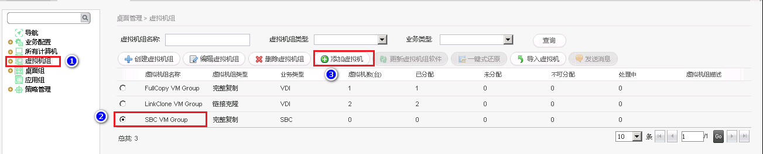

在“主机”下拉列表中选择虚拟机所属主机。

单击“虚拟机模板”后的“选择”，在弹出的窗口中选择已创建的APS Server template模板，单击“确认”。

直接继承模板中的如下参数信息。

CPU（个）

内存（MB）

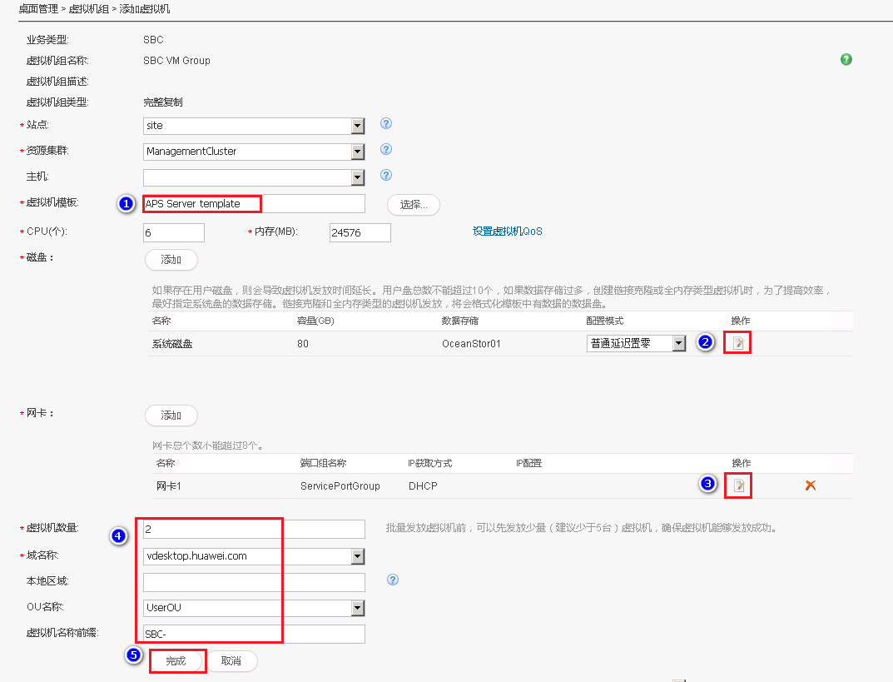

说明

APS服务器参数中的“本地区域”和“OU名称”通过“系统管理”提前配置。

单击“完成”。

弹出提示框。

单击“确认”。

界面提示添加成功。

单击“返回虚拟机组列表”。

返回虚拟机组管理界面，左侧导航栏点击刚创建的虚拟机组“SBC VM Group”，在虚拟机列表中可以查看创建成功的APS服务器信息。

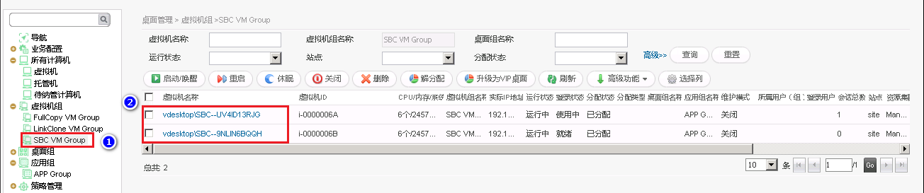

#### 创建应用组，并添加APS服务器。

##### 实验任务

在FusionAccess中创建应用组，并将APS服务器添加到应用组中。

##### 创建应用组

在FusionAccess系统上，选择“桌面管理 > 应用组”。

在右侧应用组列表中，单击“创建应用组”。示例：

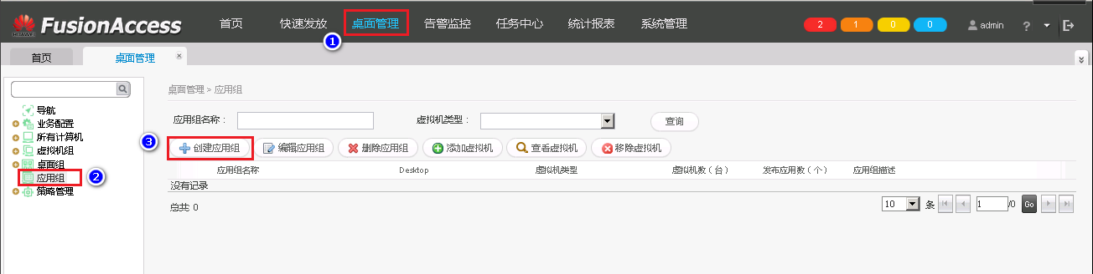

进入“添加应用组”界面。

根据准备数据配置如下参数信息，单击“完成”。

“Desktop”

“应用组名称”

“虚拟机类型” （完整复制）

“应用组描述”（可选）

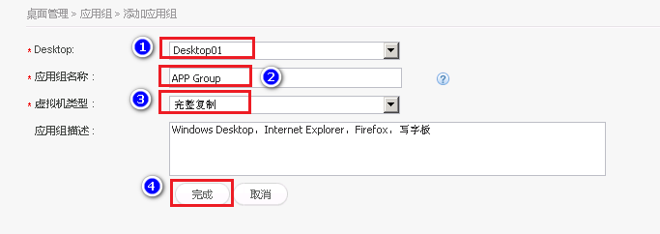

界面提示创建应用组成功。

根据实际情况选择下一步操作。

返回应用组界面查看新创建应用组信息，单击“返回应用组列表”。

在创建的应用组上添加虚拟机，单击“添加虚拟机”。

##### 向应用组添加APS服务器

在FusionAccess系统上，选择“桌面管理 > 应用组”。

在右侧应用组列表中，勾选待添加APS服务器的应用组名称，单击上方的“添加虚拟机”。

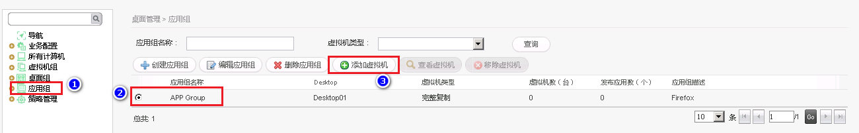

在虚拟机列表中勾选待加入的APS服务器，单击“确认”。

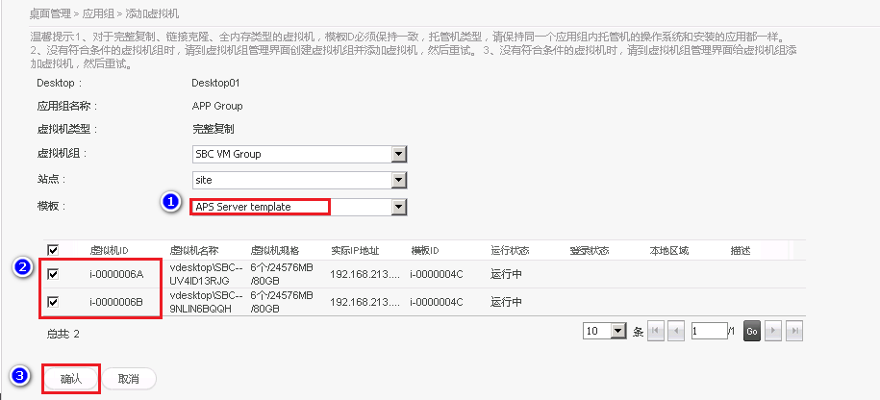

界面提示添加成功。

#### 发放应用

##### 实验任务

根据在AD服务器上已创建的用户OU、用户组和域用户，基于应用组发布应用。

##### 基于应用组发布应用

在FusionAccess界面，选择“桌面管理 > 应用组”。

在左侧的导航树上点击，展开“应用组”，选中待发布应用的应用组。

进入“已发布应用”界面。

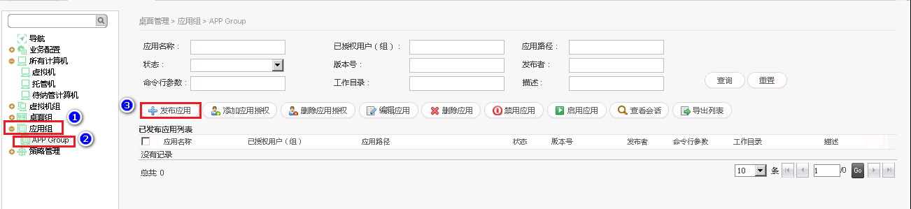

单击“发布应用”。

进入“选择应用”界面。

勾选“选择安装的应用程序”，勾选模板制作过程中安装的应用程序，单击“下一步”，在“编辑应用属性”页签根据实际需要编辑选定应用的属性参数，单击“下一步”。（此处勾选Windows Desktop，Internet Explorer，写字板，其中Windows Desktop用于在Windows桌面中打开应用）。示例：

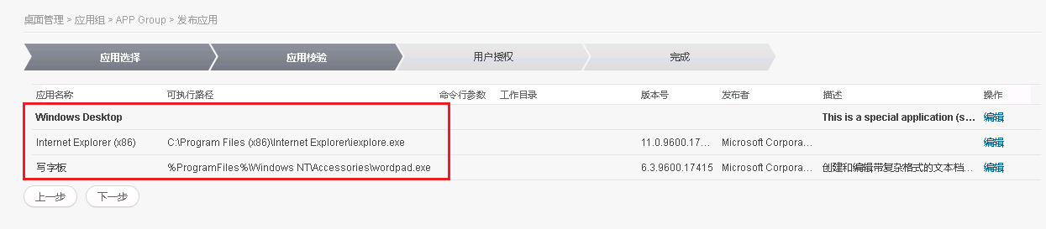

选择待授权用户所归属的域名称。

根据在AD服务器上已创建的域用户（组）信息输入域用户（组）名称，例如：vdsuser03，单击“添加”。

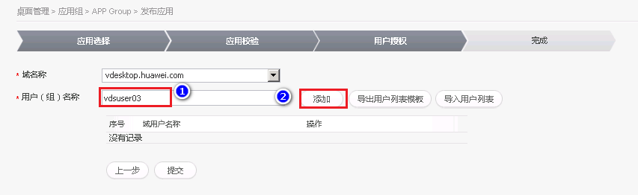

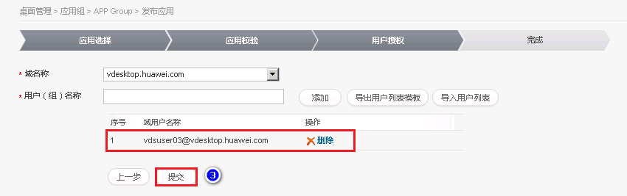

添加的用户（组）显示在列表中。

单击“提交”。

显示“应用发布成功”。

#### 使用应用

##### 实验任务

使用SC方式登录WI，访问已经发放的应用软件。

##### 使用PC浏览器方式登录

在PC操作系统中，打开浏览器，在地址栏中输入WI服务器的业务平面IP地址，例如：https：//192.168.213.6，按“Enter”。

在登录界面上输入正确的域用户名、密码，按“Enter”。

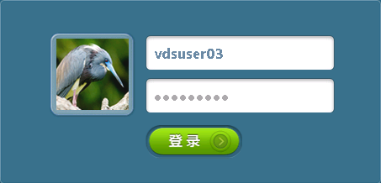

在WI界面，显示



##### 使用应用

选择“常用应用”或“所有应用”切换到对应界面。

选择并单击需要使用的应用程序，即可通过远程方式打开并直接使用该应用程序。

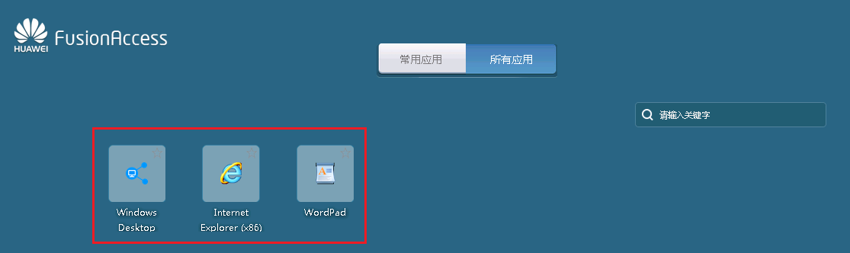

选择并单击“Windows Desktop”应用，即可访问并使用共享桌面。

#### 更改应用

##### 实验任务

在APS服务器上直接安装新软件，并将发布该应用。

##### 操作步骤

在FusionAccess界面点击“桌面管理”，左侧导航栏点击“虚拟机组”，展开虚拟机组列表。

点击欲更改的虚拟机所在的虚拟机组名称，右侧将显示虚拟机列表。

查看并复制虚拟机ID。

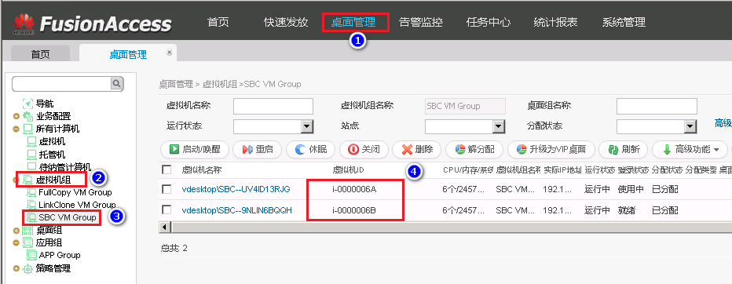

登录FusionCompute，点击“虚拟机和模板”，然后导航栏点击“虚拟机”。右侧界面显示虚拟机列表。

在右上角虚拟机搜索栏中，将搜索类型设置为“虚拟机ID”，输入APS服务器虚拟机ID，点击查找到所要修改的虚拟机。

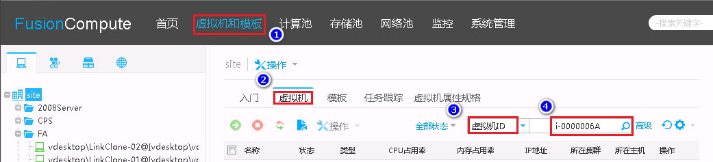

点击虚拟机名称，进入虚拟机“概要”界面，点击“VNC登录”，登录虚拟机。

通过挂载设备的方式，将所要安装的软件所在的本地文件夹映射到APS服务器。

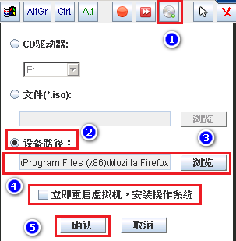

打开虚拟机光驱，将所要安装的软件拷贝到虚拟机C盘根目录下，卸载光驱。

安装软件。

完成软件安装后关闭VNC。

登录FusionAccess，进入桌面管理->应用组 发布新安装的应用。

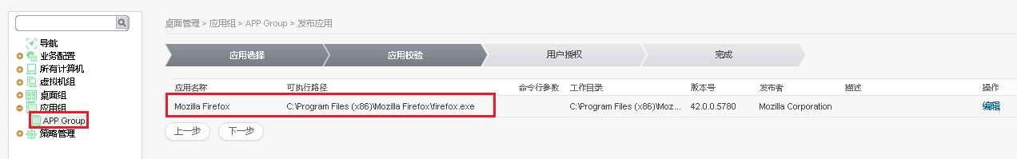

登录WI，验证应用是否发放成功。只需点击相应的应用，即可再客户端成功启用该应用。

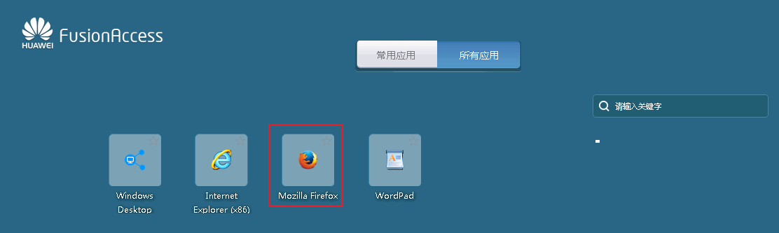

# 系统运维（可选）

## 课程目标

通过本部分的学习，您应该能够：

掌握桌面热迁移的方法。

掌握WI界面更新方法。

掌握用户自助运维方法。

掌握统计报表生成方法。

## 基本信息

|  |  |  |
| --- | --- | --- |
| 系统 | Portal登录地址 | Portal帐号 |
| FusinAccess |  |  |
| FusionCompute |  |  |
|  |  |  |

## 实验内容

### 虚拟桌面热迁移

#### 实验任务

将一正在运行的桌面虚拟机迁移到其它服务器节点，不中断业务。

#### 必备事项

系统中存在已分配的虚拟桌面，并已获取登录桌面的帐号和密码。

不少于两台物理服务器节点，服务器资源充足，且两台服务器使用同一个共享存储（SAN或FusionStorage）。

#### 操作步骤

通过SC方式登录将要迁移的桌面虚拟机。

打开命令行窗口，执行ping GW\_IP –t命令，GW\_IP为网关IP。

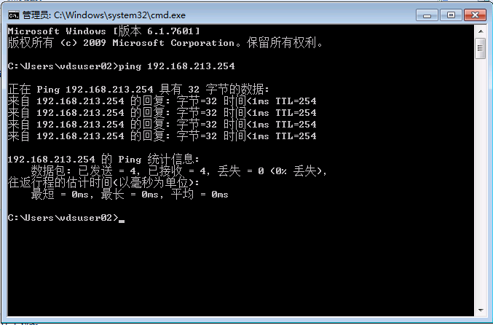

登录FusionAccess，进入桌面管理->桌面组，找到将要迁移的虚拟机，复制虚拟机ID。

登录FusionCompute，进入虚拟机和模板->虚拟机，通过虚拟机ID查找到将要迁移的虚拟机。

在虚拟机所在行点击“更多”，在弹出的菜单中选择“迁移”。

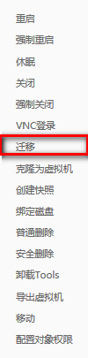

迁移方式选择“更改主机”，单击下一步。

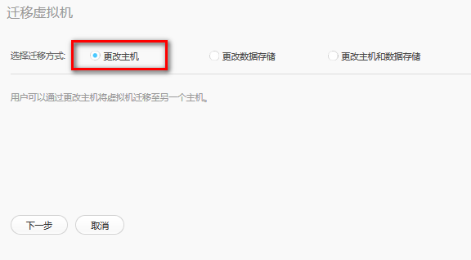

选择目标主机，点击迁移。

在虚拟机迁移过程中，查看虚拟桌面是否正常运行。

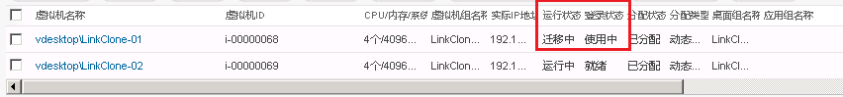

虚拟桌面在整个迁移过程中运行正常，业务无中断。

### 更新系统图片

#### 实验任务

通过更换图片的方式更新用户登录界面上的每日提醒图片。

#### 操作步骤

准备如下格式和命名的图片。

分辨率： 480\*230

图片命名为：adch.png（如WI登录界面为英文，图片命名为：aden.png，否则更换不成功，可通过登录界面右侧的C:\Users\swx481473\AppData\Roaming\eSpace_Desktop\UserData\swx481473\imagefiles\FB79690A-DF3E-4C9C-B97B-79544D0A8604.png 进行语言切换）

以gandalf帐号使用WinSCP工具登录WI或UNS服务器。 gandalf密码：Huawei@123。

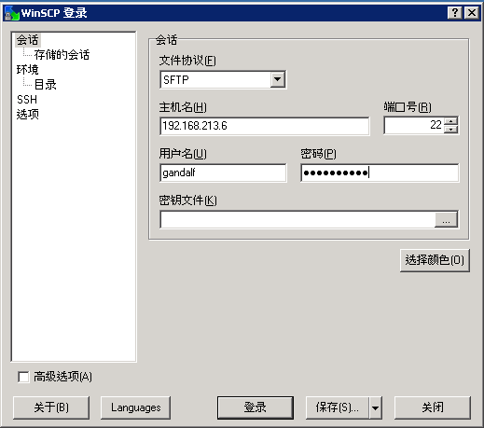

使用WinSCP工具拷贝准备的图片adch.png到WI或UNS服务器的对应的存放目录中。WI上的图片路径：/opt/WI/tomcat/WI/ROOT/webui/custom/img。若目录下存在同名的图片，则备份服务器上的图片后再替换同名的图片。

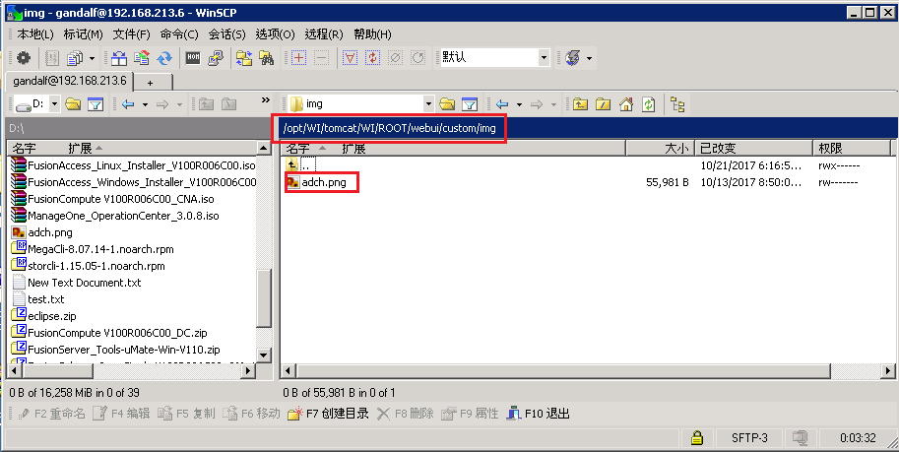

在WinSCP工具界面上修改拷贝后图片文件的权限。右键单击替换后的图片，选中“属性”。

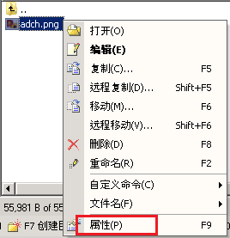

在“通用”页签下的“权限”区域框中，设置“八进制表示”值为“0755”。

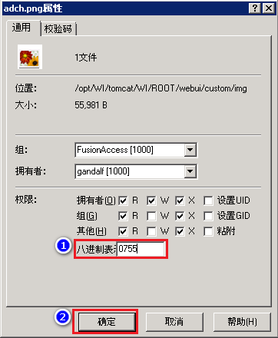

再次重新打开桌面云登录界面，查看通知区域的图片内容是否已变更。

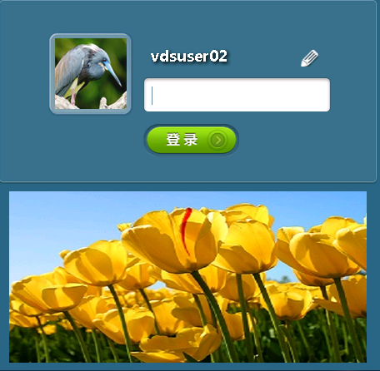

### 发送系统消息

#### 实验任务

在FA中向已经发放的桌面发送通知消息。

#### 操作步骤

通过SC方式登录已经发放的虚拟桌面。

登录FusionAccess，点击桌面管理->桌面组，点击虚拟桌面所在的桌面组名称。右侧将显示虚拟机列表。

在虚拟机列表勾选发送消息的对象虚拟机。

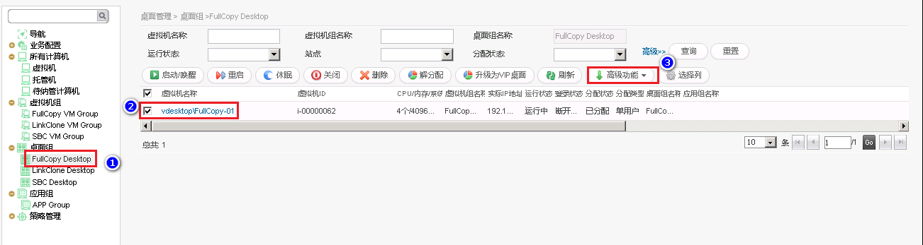

点击 ，弹出功能菜单，选择“发送消息”。

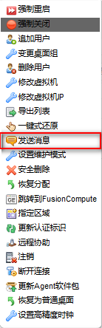

弹出消息输入框。

在消息输入框中输入要发送的消息，点击“确定”。

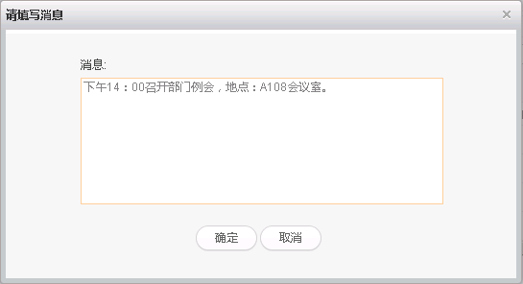

在虚拟桌面查看消息是否发送成功。

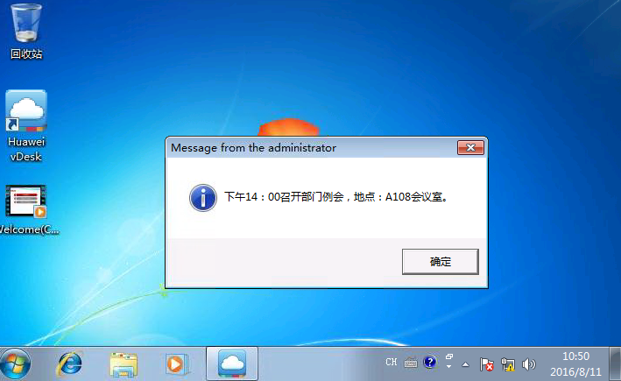

### 用户自助维护

#### 实验任务

通过禁用虚拟机网卡的方式模拟虚拟机登录故障，通过自助维护工具修复该故障。

#### 操作步骤

通过SC方式登录虚拟桌面，禁用虚拟机网卡，模拟虚拟机发生登录故障。

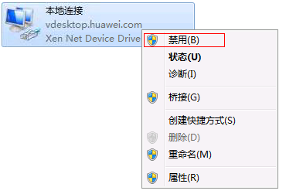

重新登录WI，在虚拟机列表中查看虚拟机状态，网络故障后虚拟机应变灰。



点击桌面图标右下解的，点击进入桌面自用维护终端。

弹出对话框，点击“确定”。

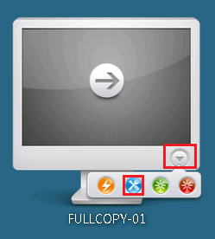

在自助维护终端点击“Ctrl+Alt+Del”，输入登录密码，登录虚拟桌面。

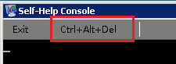

点击桌面上的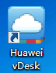快捷方式，运行vDesk工具，点击常用工具->连接检修工具。

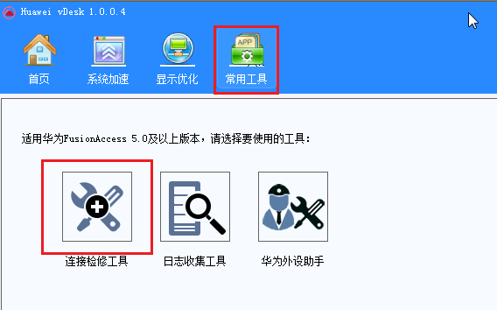

弹出的窗口中点击“一键检修”。

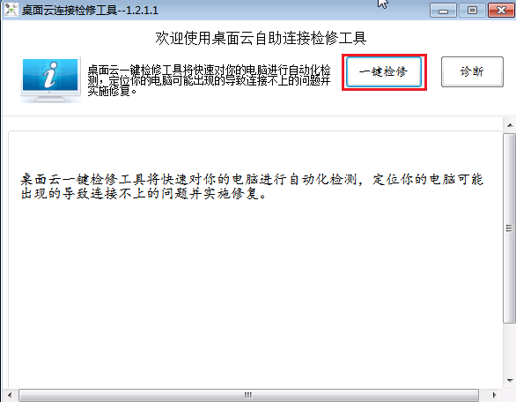

在检测过程中如弹出修复指导，按照指导方法操作即可。

修复工具运行完成后退出修复工具，重新登录WI，查看虚拟机列表中的虚拟机状态。

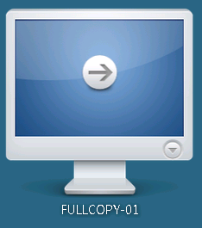

桌面图标恢复为蓝色后既表示连接问题已经修复成功，点击可尝试登录桌面。

### 桌面规格调整

#### 实验任务

批量修改虚拟机的CPU和内存配置。

#### 必备事项

已登录FusionAccess系统。

已创建一个以上虚拟桌面。

#### 操作步骤

在FusionAccess界面，选择“桌面管理 > 所有计算机”。

在虚拟机列表中选中待修改的虚拟机，选择“高级功能 > 修改虚拟机”。

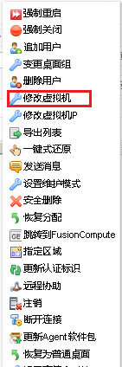

进入“修改虚拟机”界面。

将当前虚拟机的CUP和内存数量增加一倍。

单击“确定”。

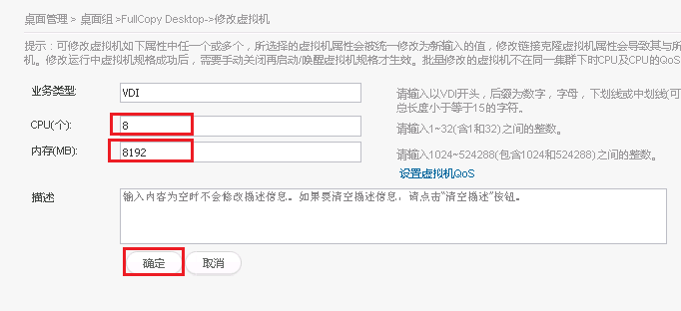

进入修改成功界面。

单击“返回所有虚拟机列表”。

返回虚拟机列表界面，在虚拟机列表可查看修改的虚拟机信息。



重新启动虚拟机。

说明

运行状态下的虚拟机，在修改虚拟机CPU和内存规格后，需重新启动虚拟机才能生效。其它状态下的虚拟机，在启动虚拟机后生效。

#### 结果验证

虚拟机规格修改完成并重启后，登录虚拟桌面，进入设备管理器查看当前配置是否为修改后的配置。

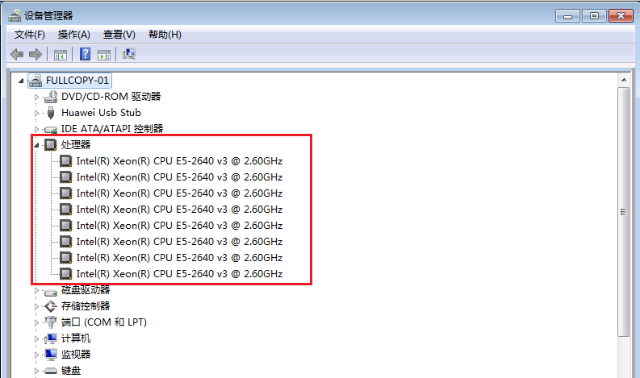

### 策略管理：文件重定向

#### 实验任务

设置文件重定向策略，并将策略应用给之前所创建的用户user01,通过策略实验以下功能：

客户端本地驱动器重定向到虚拟桌面中；

虚拟桌面对于客户商为只读，即只能从客户端磁盘拷贝文件到虚拟桌面，反之则不可以。

#### 操作步骤

登录FusionAccess，点击桌面管理>策略管理，进入策略管理界面。

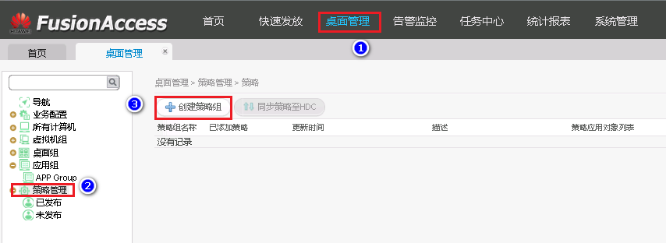

点击“创建策略组”，进入策略创建界面。

输入策略名称，单击下一步，进入定制策略界面。

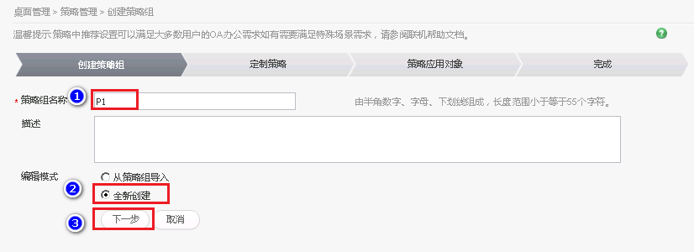

在定制策略界面，点击“文件和剪切板”，在右侧设置选项中，将“文件重定向”设置为“只读”，将“客户端固定驱动器”选项设置为“已启用”。

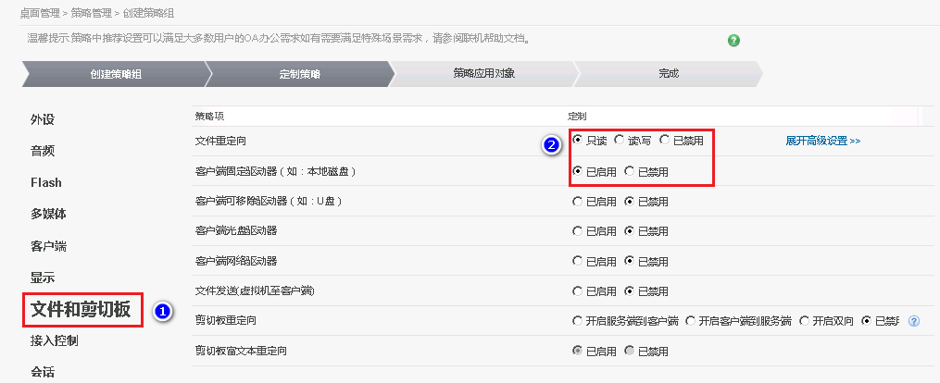

单击“下一步”，进入“策略应用对象”设置界面。

“对象类型”选择“用户”；

“对象名称”输入域用户vdsuser01（非应用虚拟化的域用户）；

点击“查询 。在对象名称列表中勾选对象名称，点击，将其添加到已选对象列表。

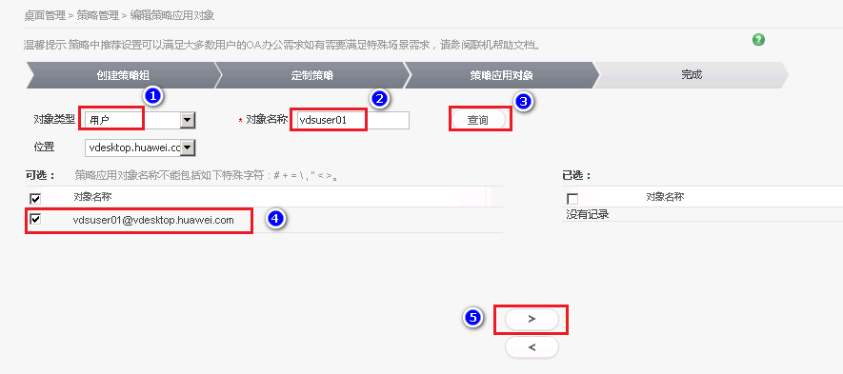

已选区域的对象名称前的方框**不要**打勾，点击“保存”，完成策略组创建。

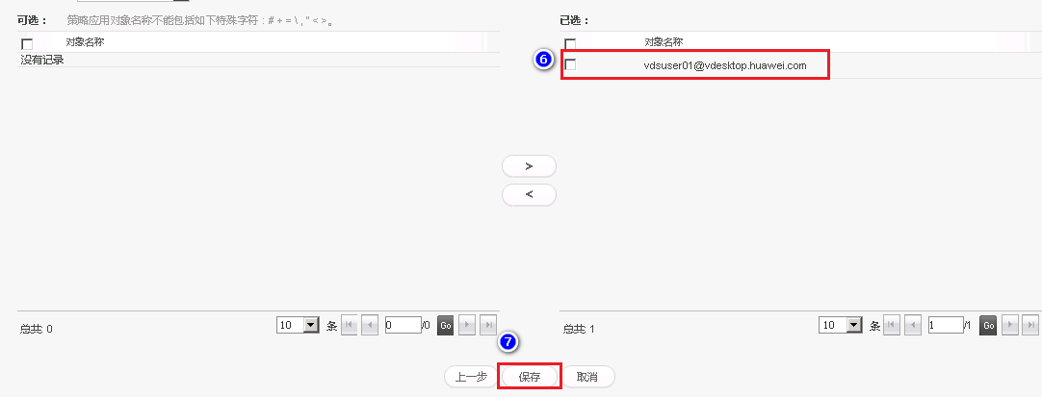

#### 结果验证

使用用户vdsuser01登录虚拟桌面，打开“计算机”，查看客户端驱动器是否重定向到虚拟桌面中。

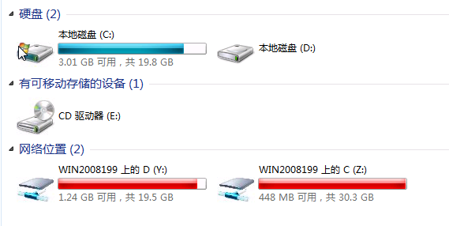

从客户端驱动器中任意复制一个文件，将其粘贴到虚拟桌面用户驱动器中。检查是否可以成功操作。

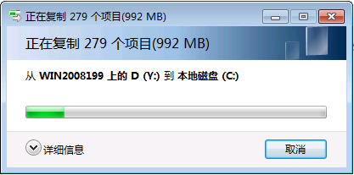

尝试从虚拟桌面中拷贝一个文件到客户端，查看是否禁止此操作。

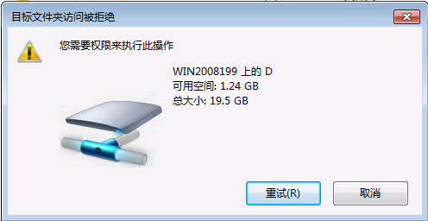

### 策略管理：剪切板重定向

#### 实验任务

设置剪切板重定向策略，并将策略应用给之前所创建的用户user01,通过策略实验以下功能：

客户端及虚拟桌面剪切板内容双向拷贝；

直接复制客户端本地文件或文件夹，在虚拟桌面中进行粘贴。

#### 操作步骤

登录FusionAccess，点击桌面管理>策略管理，进入策略管理界面，点击已创建的策略P1，进入策略详情界面。

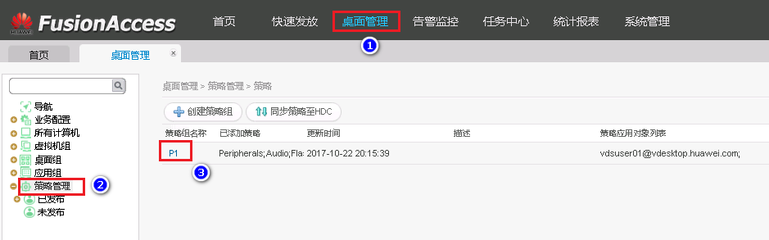

将策略详情界面拉倒最下面，点击“编辑策略”。

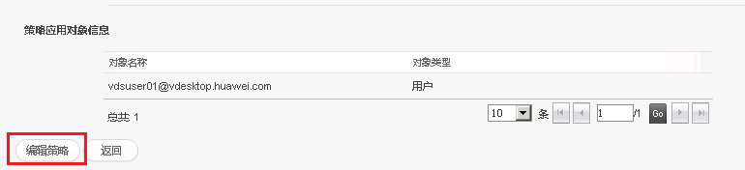

进入编辑策略组界面，选择“编辑现有策略”，点击“ 下一步”。

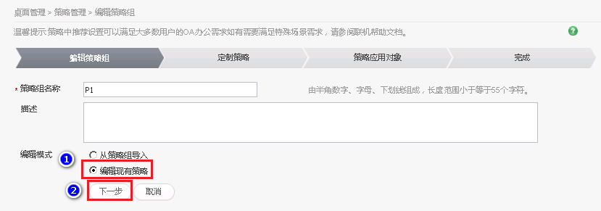

进入定制策略界面，在定制策略界面，点击“文件和剪切板”。在右侧设置选项中：

将“文件重定向”设置为“读写”；

将“客户端固定驱动器”选项设置为“已启用”;

将“剪切板重定向”选项设置为“开启双向”，“剪切板文件重定向”设置为“已启用”；

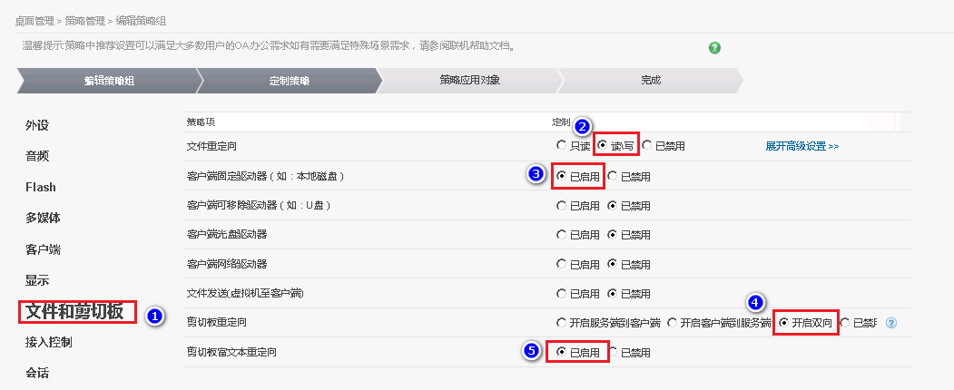

单击定制策略界面最下方的“下一步”，进入“策略应用对象”设置界面。

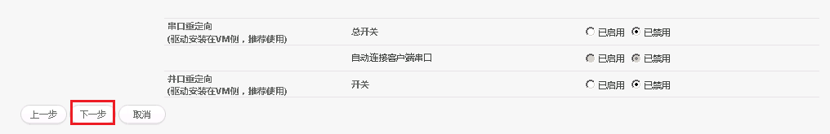

“对象类型”选择“用户”，输入对象名称“vdsuser01”，并点击“保存”，完成策略组创建。

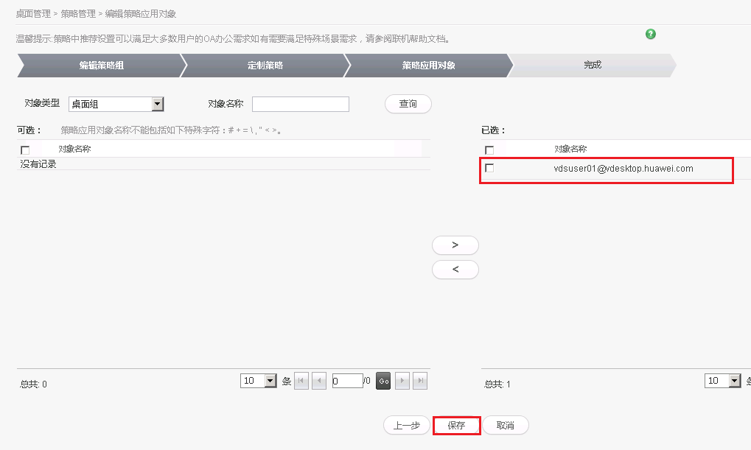

#### 结果验证

使用用户vdsuser01登录虚拟桌面，打开写字板。在客户端打开一个包含文字及图片的文档，并复制其内容。

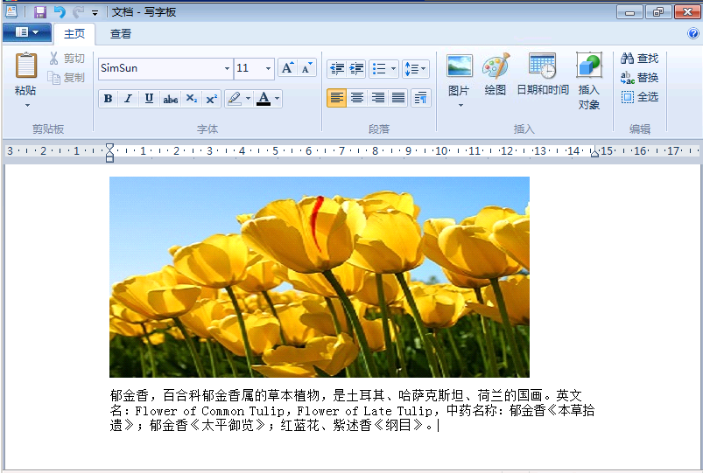

尝试将复制的内容粘贴到虚拟桌面新建的空白文档中，验证是否可以操作成功。

在虚拟桌面中，复制包含文字及图片的文档内容，尝试将其粘贴到客户端上新建的空白文档中，验证是否可以操作成功。